ИНФОРМАЦИОННЫЙ ВЕСТНИК УЧРЕЖДЕНИЯ

№ 2 (декабрь 2020)

Целью бюджетного учреждения Ханты-Мансийского автономного округа - Югры «Сургутский центр социальной помощи семье и детям» является социальное обслуживание граждан, проживающих на территории Ханты-Мансийского автономного округа – Югры; удовлетворение потребностей граждан в социальном сопровождении.
Потребители государственных услуг - семьи, дети, граждане, признанные нуждающимися в социальном обслуживании.

Коллектив бюджетного учреждения Ханты-Мансийского автономного округа - Югры «Сургутский центр социальной помощи семье и детям» в марте 2019 года отметил 26-летие. За плечами – опыт, творчество, свершения, жизненные уроки и стремление в будущее. Специалисты нашего учреждения готовы прийти на помощь семьям и детям города.
В связи с организационно-штатными изменениями с августа 2019 года в учреждении действуют следующие структурные подразделения:
- отделение информационно-аналитической работы;
- отделение психолого-педагогической помощи гражданам (в том числе служба профилактики семейного неблагополучия, служба «Экстренная детская помощь», сектор дневного пребывания несовершеннолетних);
- стационарное отделение (26 койко-мест, 3 группы длительного пребывания, в том числе технология «Маленькая мама»);
- отделение социального сопровождения граждан;
- отделение социальной адаптации несовершеннолетних и молодежи;
- административно – хозяйственная часть.

_______________________________________________

«Послание потомкам

_______________________________________________
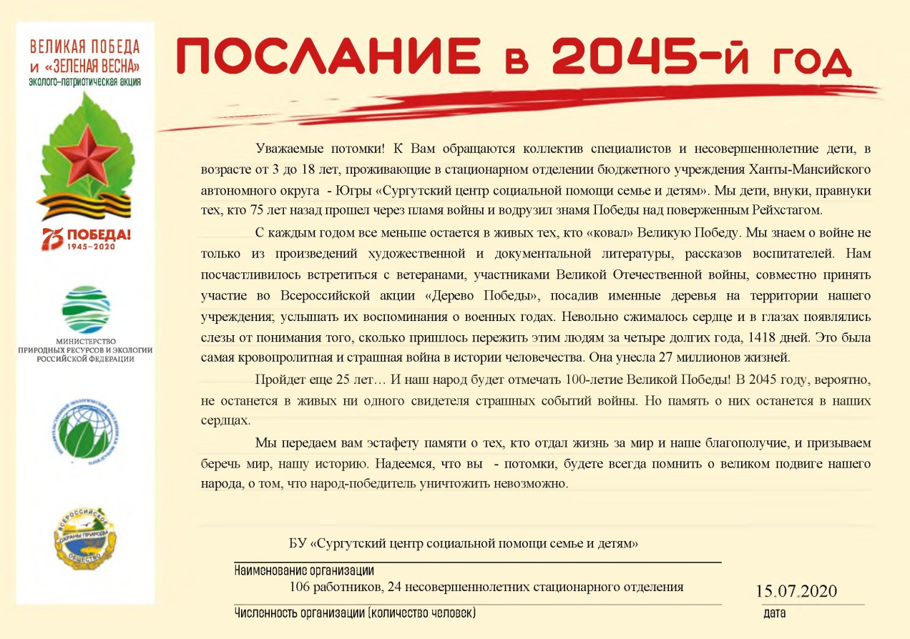

Эколого-патриотическая акция «Великая Победа и «Зеленая Весна»: гордимся прошлым – ответственны перед будущим» проводится Фондом имени В.И. Вернадского и Всероссийским обществом охраны природы при поддержке Минприроды России.

Акция объединила коллективы компаний и предприятий, учреждений и ведомств, общественных организаций, учреждений образования, здравоохранения и культуры, эко волонтерские отряды.

Необходимо отметить, что день за днем расширяется география участников акции. Есть среди регионов свои лидеры: наибольшее количество посланий в будущее направлено из Сахалинской, Тамбовской, Пензенской, Костромской, Челябинской, Архангельской, Ивановской и Воронежской областей, Ямало-Ненецкого и Ханты-Мансийского автономных округов, Ставропольского края, Республики Татарстан, Чувашской Республики и Республики Крым.

Не остались в стороне и мы. Коллектив сотрудников и несовершеннолетние, проживающие в стационарном отделении БУ «Сургутский центр социальной помощи семье и детям», направили послание потомкам в капсулу времени с ее последующим вскрытием 9 Мая 2045 года – в День празднования 100-летия Победы в Великой Отечественной войне.

Хранение капсулы Акции обеспечивает Министерство природы России в течение 25 лет.

Материал подготовлен методистом отделения информационно-аналитической работы

В.В. Трушиной

_______________________________________________

«Открывается дистанционная онлайн-площадка»

_______________________________________________
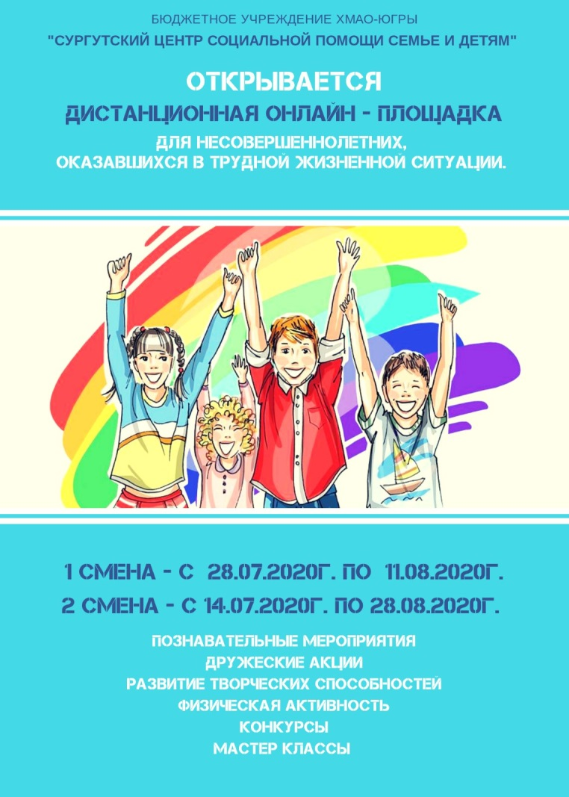

_______________________________________________

Мастер – класс моделирование «Воздушный шар»

_______________________________________________

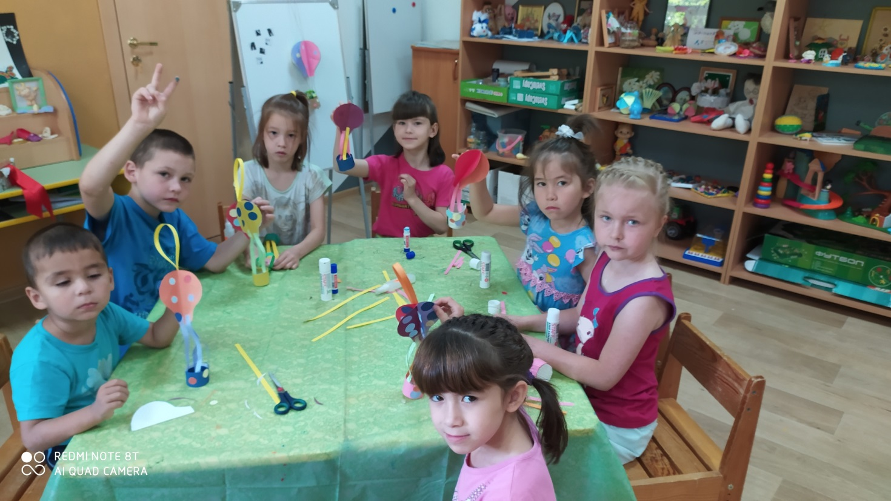

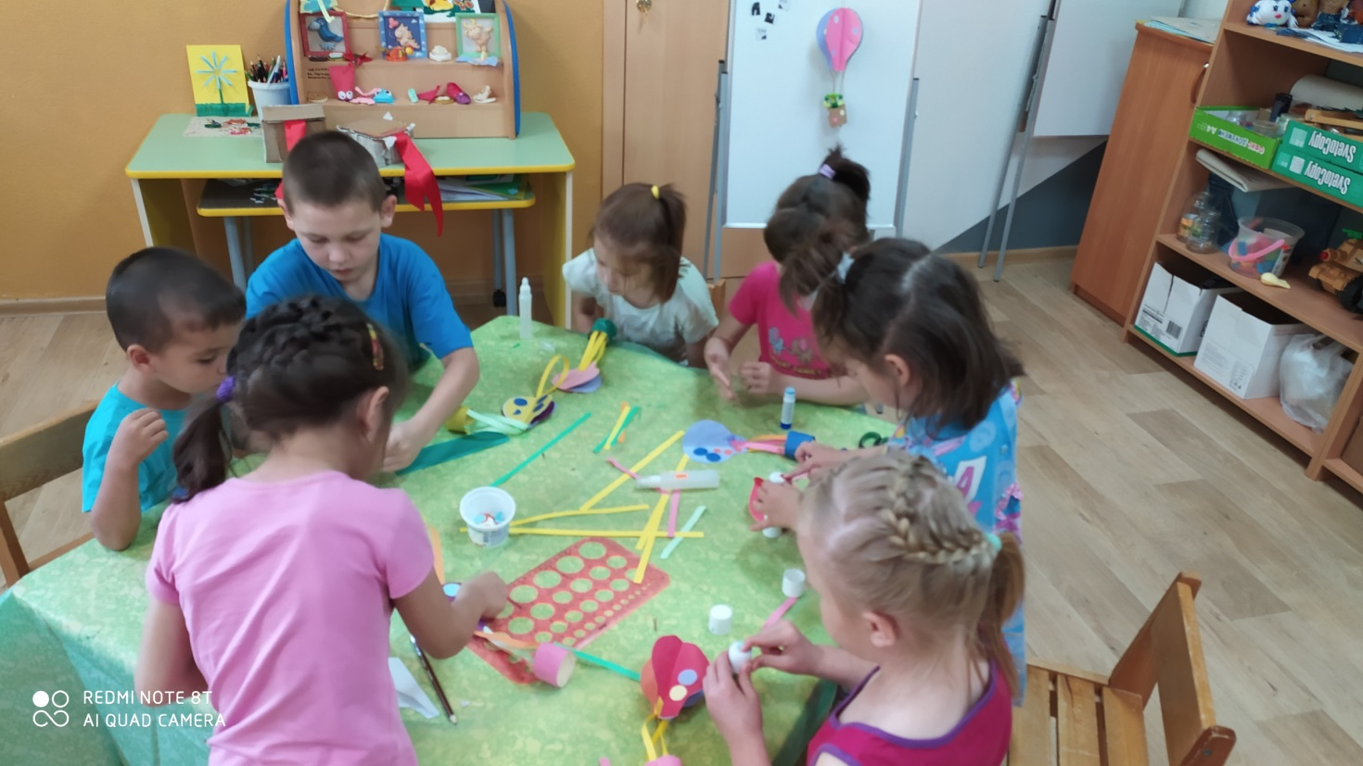

_______________________________________________

Утренняя гимнастика

_______________________________________________

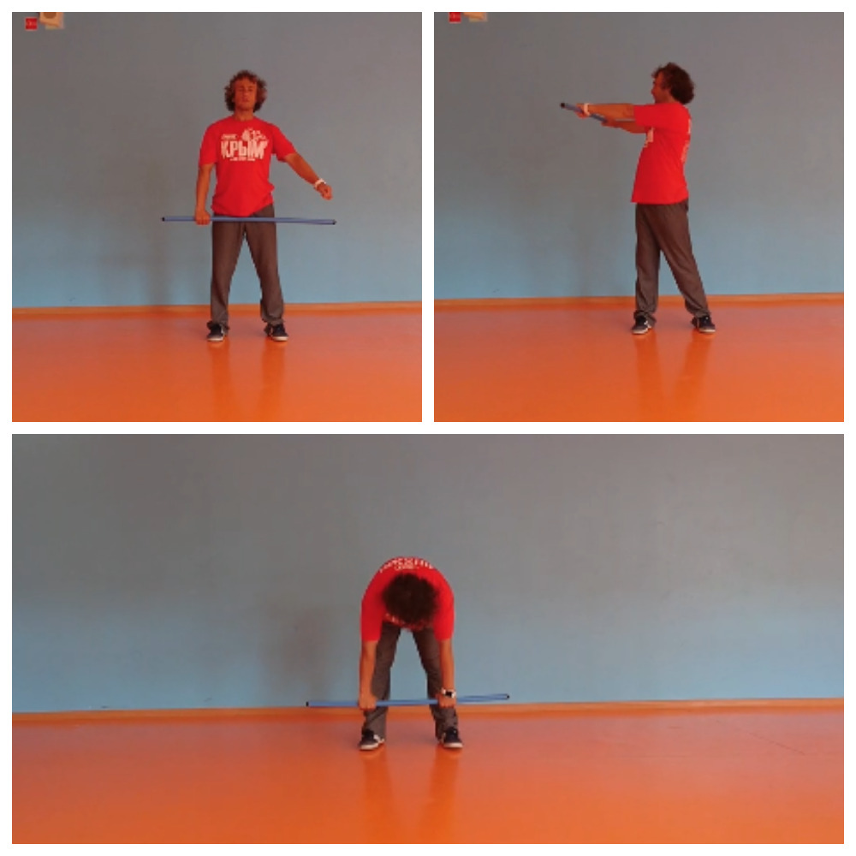

_______________________________________________

Танцевальное занятие в рамках онлайн площадки «Вставай в наши ряды, танцуй вместе с нами!»

_______________________________________________

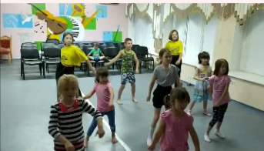

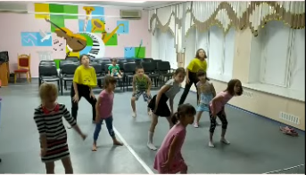

_______________________________________________

Мастер – класс: рисунок в нетрадиционной технике «Медвежонок Тедди»

_______________________________________________
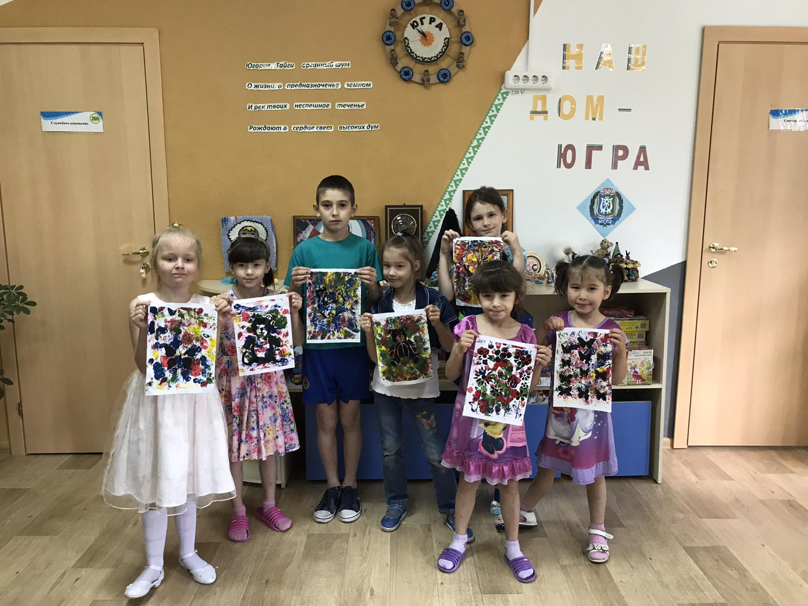

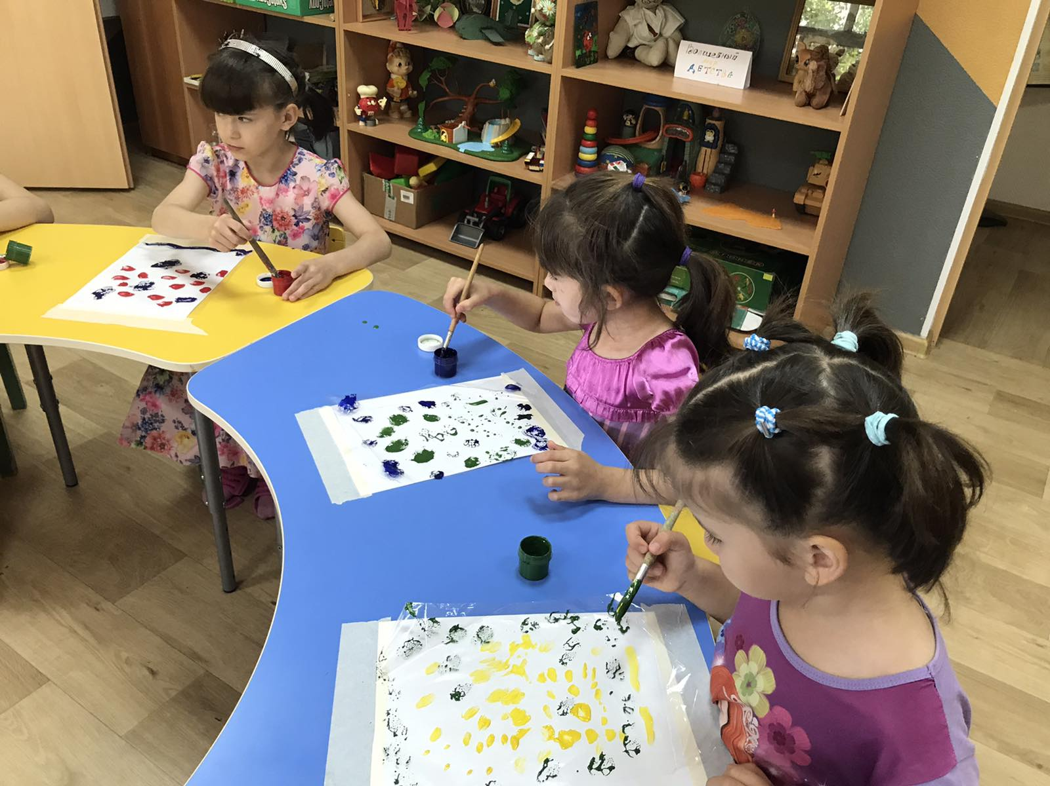

_______________________________________________

Творческое занятие по бумажному конструированию

_______________________________________________

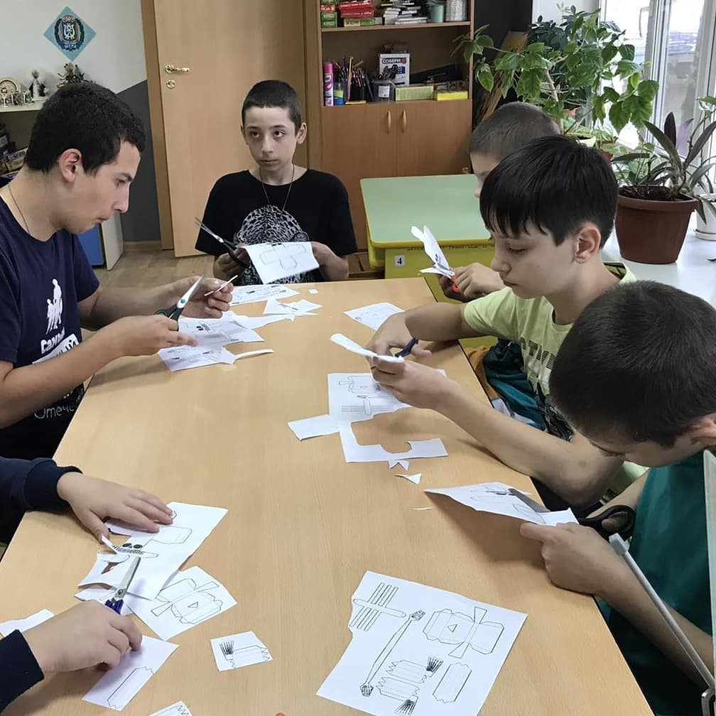
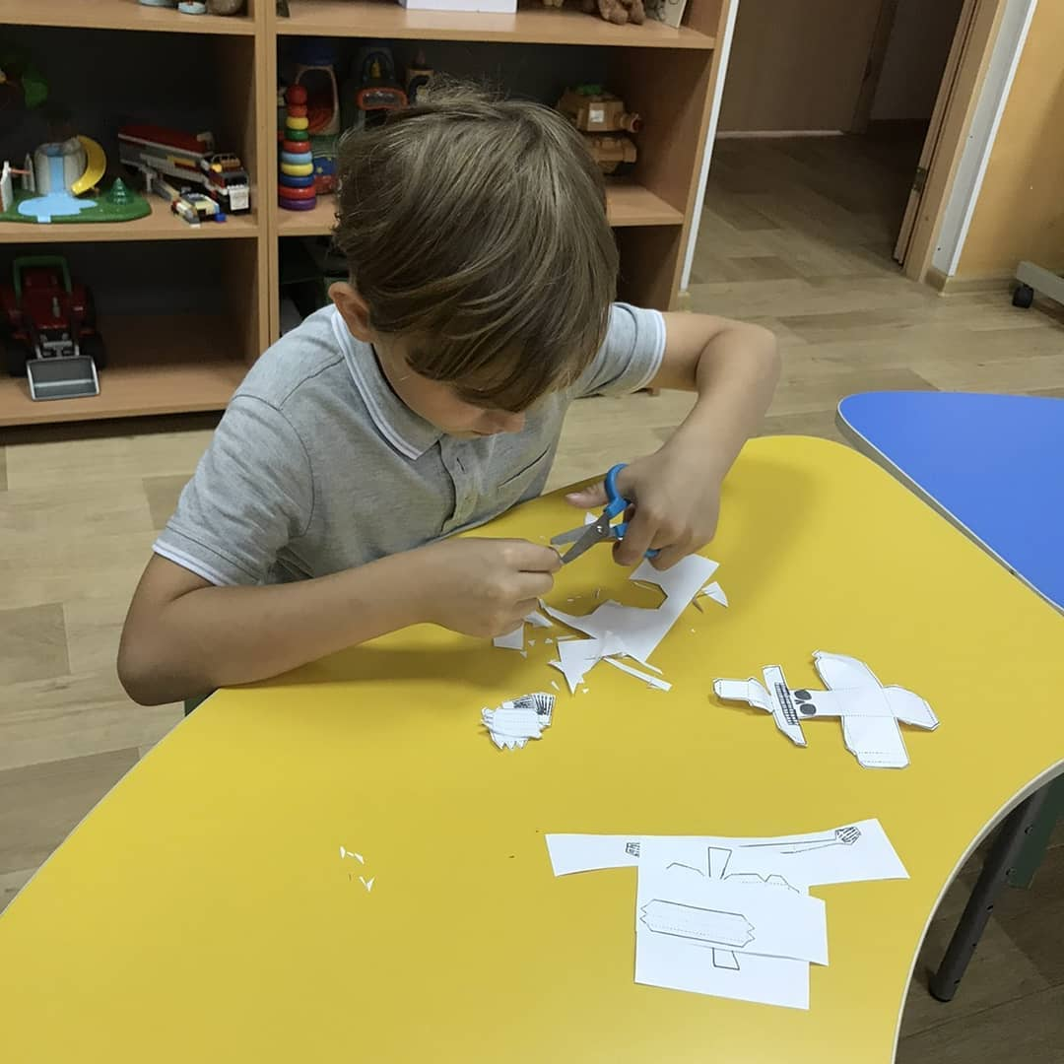

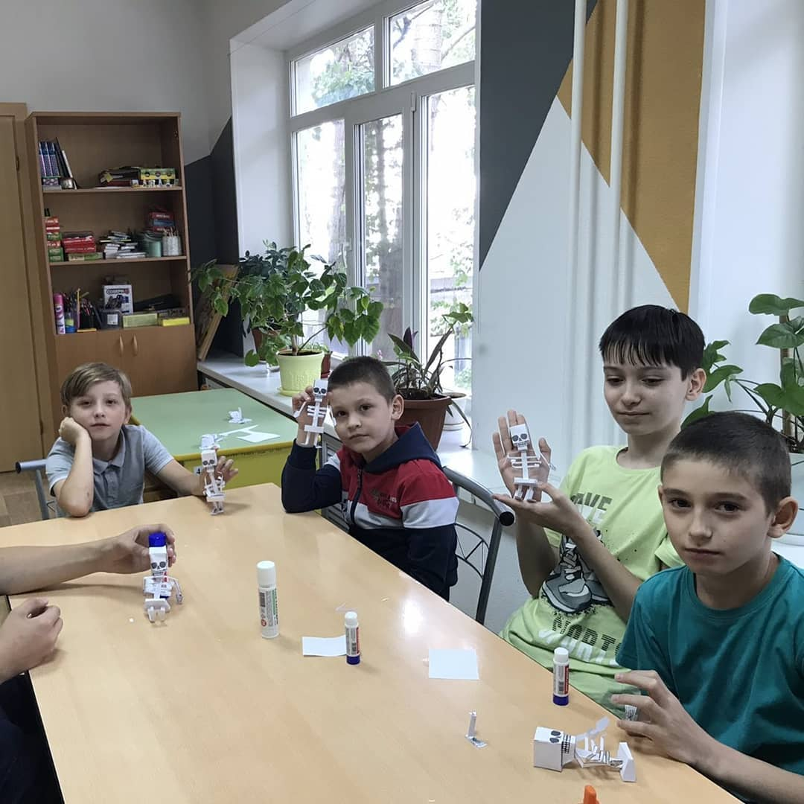

_______________________________________________

Выставка детских работ «Наш дом - Югра»

_______________________________________________
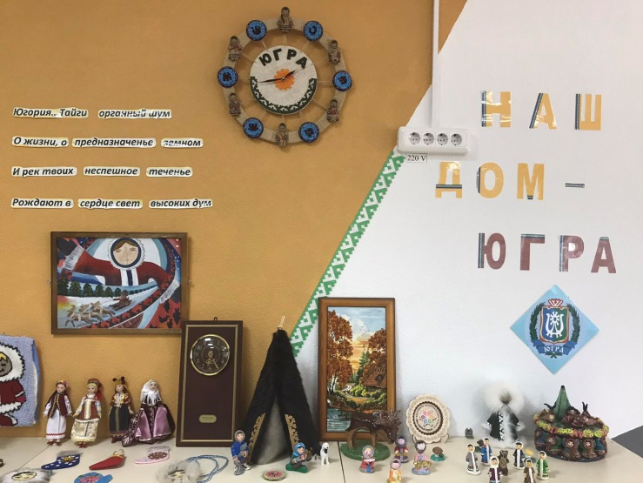
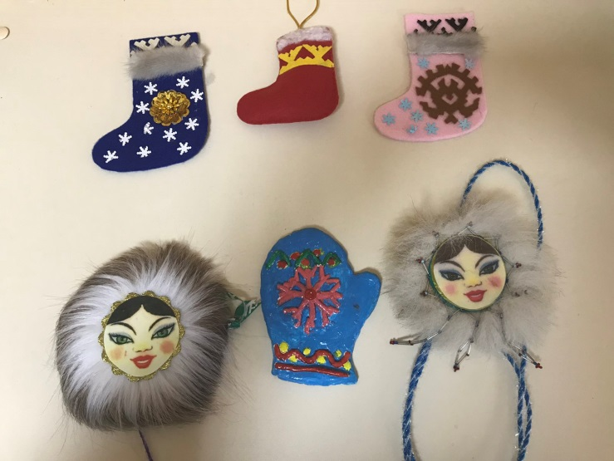

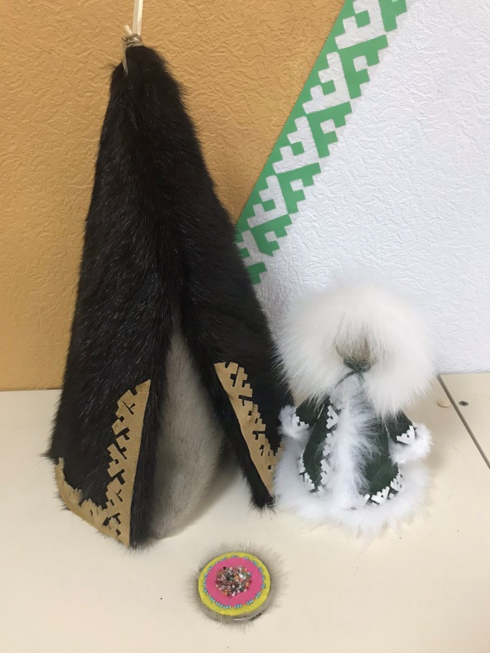

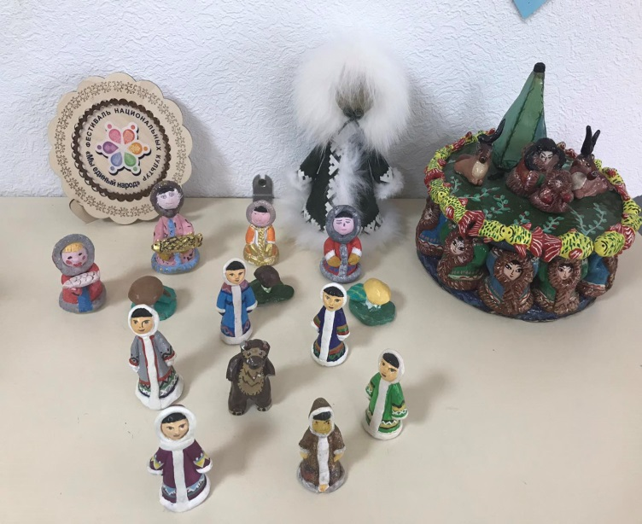

_______________________________________________

«Будь внимателен и осторожен»

_______________________________________________

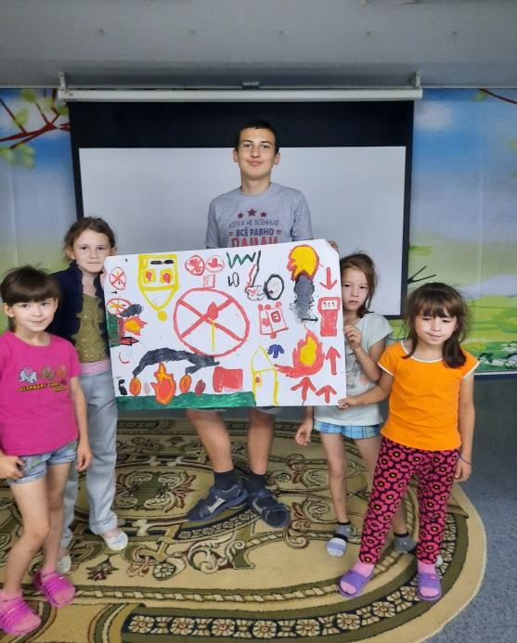
Пожар — это всегда страшно. Он уносит имущество, здоровье, а иногда и жизнь. Особенно беспомощны при пожаре дети.
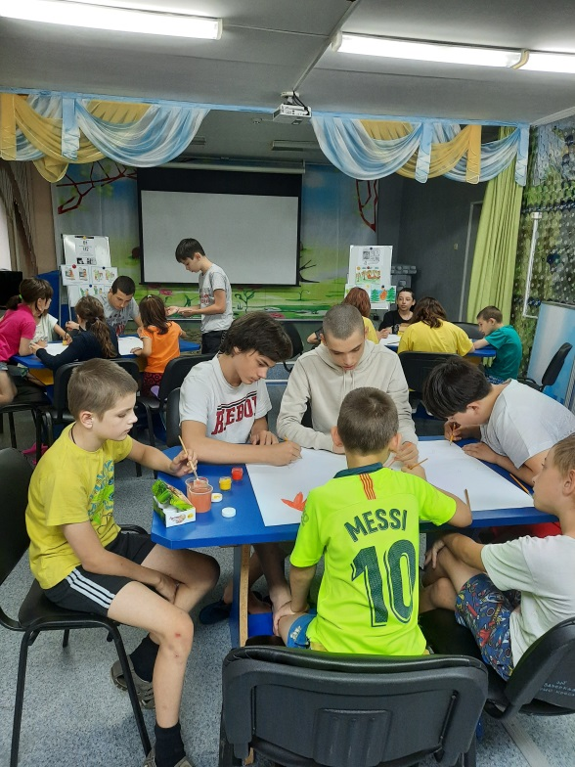
13.08.2020 с несовершеннолетними стационарного отделения БУ «Сургутский центр социальной помощи семье и детям» было проведено интегрированное занятие «Будь внимателен и осторожен», направленное на соблюдение правил пожарной безопасности. Ребятам был представлен мультипликационный фильм «Спасик и его друзья!», в заключение организован конкурс плакатов «Спички – детям не игрушка!».
В течение всего занятия несовершеннолетние активно обсуждали основные правила пожарной безопасности, как правильно действовать при возникновении пожара и ориентироваться в сложной ситуации.
Несовершеннолетние пришли к выводу, что здоровье каждого человека, его родных и близких несомненно важно не только для него лично, оно крайне значимо для всего общества.

Материал подготовлен воспитателями стационарного отделения
Л.С. Цоколаевой, Б.Н.Тукужиновой

_______________________________________________

«Флаг России»

_______________________________________________

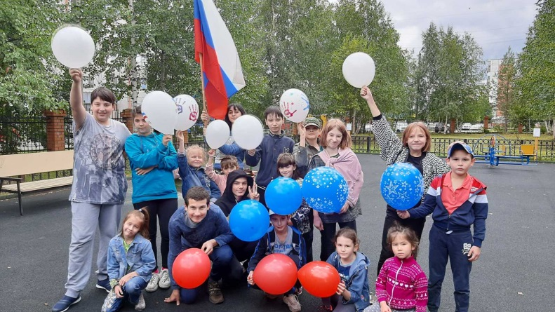
Белый – облако большое,
Синий – небо голубое,
Красный – солнышка восход,
Новый день Россию ждет.
Символ мира, чистоты –
Это флаг моей страны.

В стационарном отделении БУ «Сургутский центр социальной помощи семье и детям» прошли мероприятия, посвященные празднованию Дня Государственного флага Российской Федерации, который ежегодно отмечается в России 22 августа.
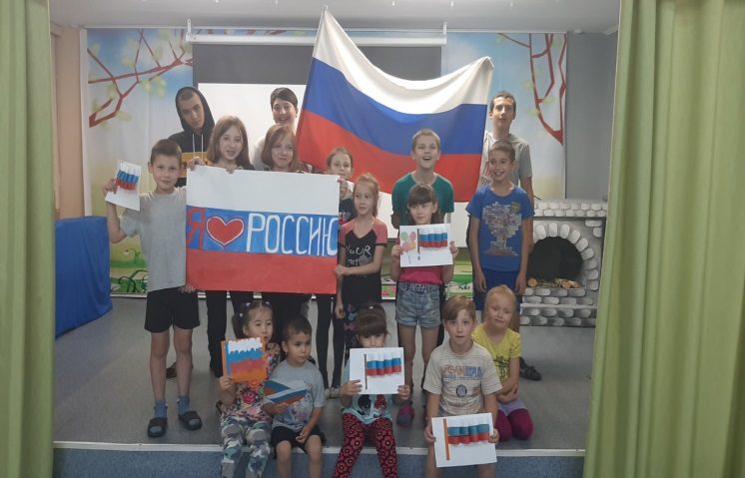
Для девчонок и мальчишек прошло развлекательное мероприятие «День флага», на котором ребята узнали об истории появления Российского флага и его значимости для нашего государства, участвовали в флешмобе, активно отвечали на вопросы викторины. Детям очень понравились игры на свежем воздухе «Надуй воздушный шар», «Собери флаг по цвету».
Ни один всенародный праздник в России не обходится без поднятия Государственного флага. Российский триколор имеет историю, уходящую корнями вглубь веков. Известна истина: что заложено в человеке в начале жизни, то остаётся навсегда. В детские годы формируются основные качества человека. Воспитание патриотизма невозможно без формирования знаний традиций своей Родины.
Все ребята стационарного отделения почтительно, с уважением относятся к символам нашей страны, растут патриотами, любят Родину и гордятся тем, что мы – граждане России!
Материал подготовлен воспитателем
стационарного отделения Н.М. Насыровой

_______________________________________________

Веселые старты

«Красный. Желтый. Зеленый»

_______________________________________________

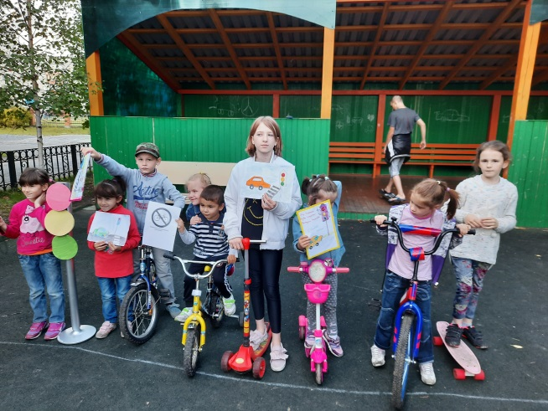
25.08.2020 с ребятами стационарного отделения БУ «Сургутский центр социальной помощи семье и детям» были проведены веселые старты «Красный. Желтый. Зеленый» - увлекательное и полезное занятие в форме спортивной игры по правилам безопасности дорожного движения. Скоро в школу, и дети повторили основные правила дорожного движения: как перейти через дорогу на светофоре и на нерегулируемом пешеходном переходе, выходить из транспортного средства.
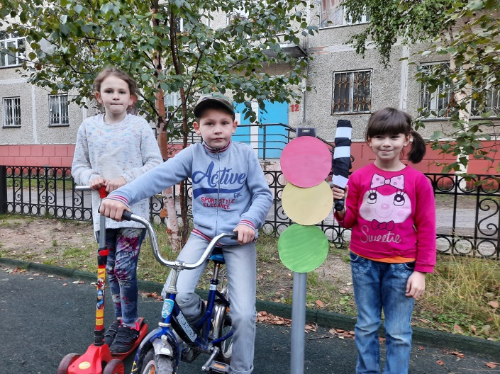
Еще раз ознакомились с запрещающими и разрешающими знаками дорожного движения, навыками безопасного поведения на улице. Известно, что привычки, закрепленные в детстве, остаются на всю жизнь.
Дети – наше будущее, и их безопасность зависит от нашего правильного поведения и знаний правил дорожного движения. Очень надеемся, что закрепленные знания помогут им всегда оставаться здоровыми и бодрыми.

Материал подготовлен воспитателями
стационарного отделения Цоколаевой Л.С., Тынкевич Н.В.

_______________________________________________

«Любимые шашки»

_______________________________________________

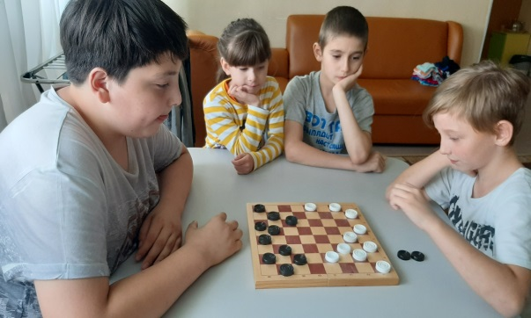
Игра, где правила легки: «Не выходя за рамки,
Лишь делать мелкие шашки для попаданья в дамки.
Шажки, шажки, одни шажки, и нету здесь поблажки.
Назвали встарь игру «шажки», сейчас привычней «шашки»!
Влияние настольных игр на развитие ребёнка невозможно переоценить. Игра в шашки – очень мощный инструмент гармонического развития интеллекта ребенка в игровой форме, который позволяет увлекательно провести свободное время, всесторонне развивая личность.
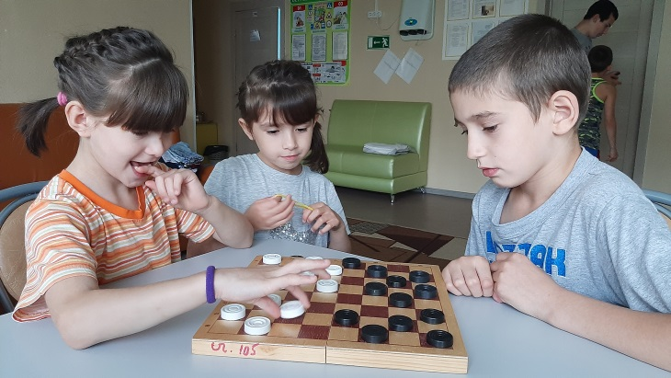
Ребята стационарного отделения БУ «Сургутский центр социальной помощи семье и детям» любят проводить свободное время за шашечной доской. Игры в шашки способствуют развитию у детей способности ориентироваться на плоскости, развивают логическое мышление, учат запоминать, обобщать, предвидеть результаты своей деятельности; вырабатывают умение вести точные и глубокие расчёты, требующие предприимчивости, смелости, дальновидности, хладнокровия, настойчивости, а также формируют волю к победе в напряжённой борьбе.
Благодаря играм в шашки, дети стационарного отделения учатся быть терпеливыми, усидчивыми, настойчивыми в достижении поставленной цели, вырабатывают в себе работоспособность, умение решать логические задачи, тренируют память, учатся самодисциплине. Решение большого количества систематизированных дидактических заданий способствует формированию у ребят способности действовать в уме и развитию морально-волевых качеств. Умные, талантливые и сильные духом дети – это залог будущего процветания нашей страны.
Материал подготовлен воспитателем
стационарного отделения Н.М. Насырова

_______________________________________________

«Детский фестиваль моделей военной техники»

_______________________________________________

Детский фестиваль моделей военной техники, приуроченный ко Дню окончания Второй мировой войны
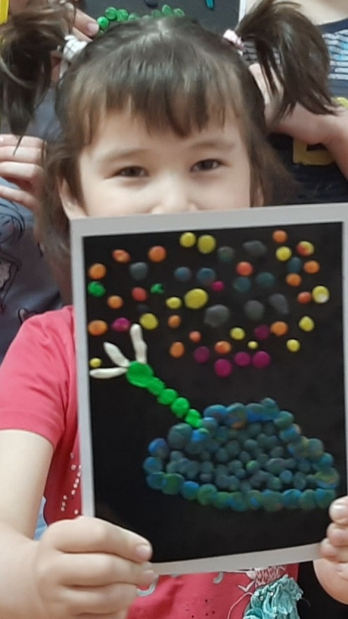
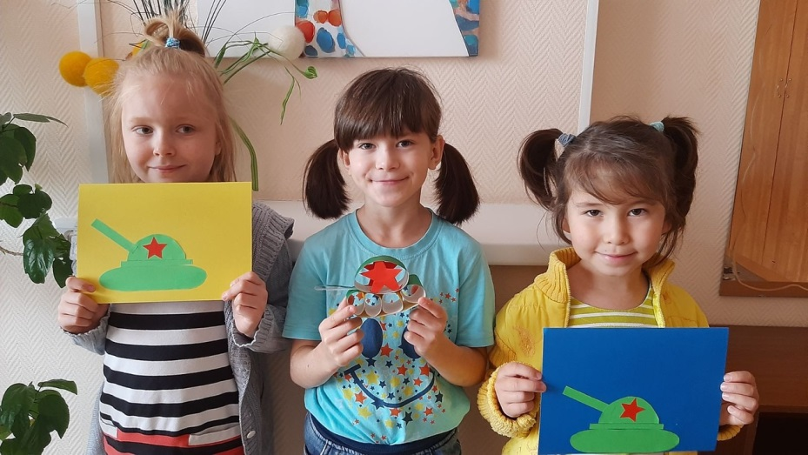

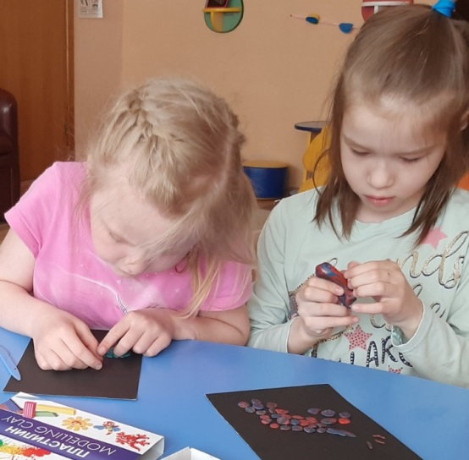

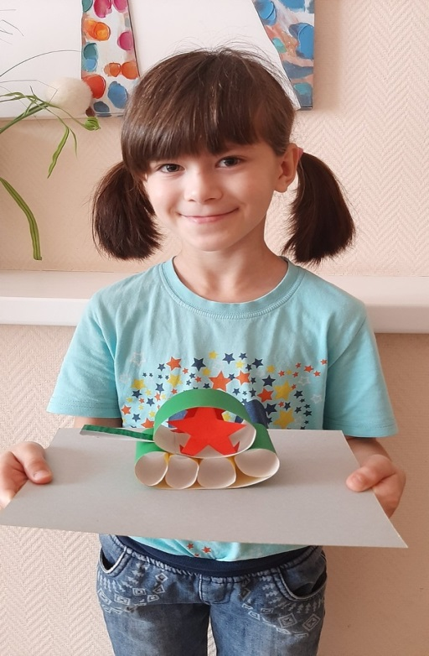

_______________________________________________

«1 сентября – День Знаний!»

_______________________________________________

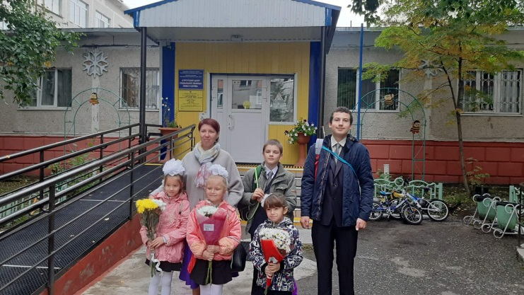
Волненье, радость, ожиданье –
Всё в этом дне слилось не зря!
Для всех особый он и важный –
День – Первое сентября!

1 сентября – начало нового учебного года, День знаний. В этот день улицы города заполняют нарядно одетые дети с букетами цветов.
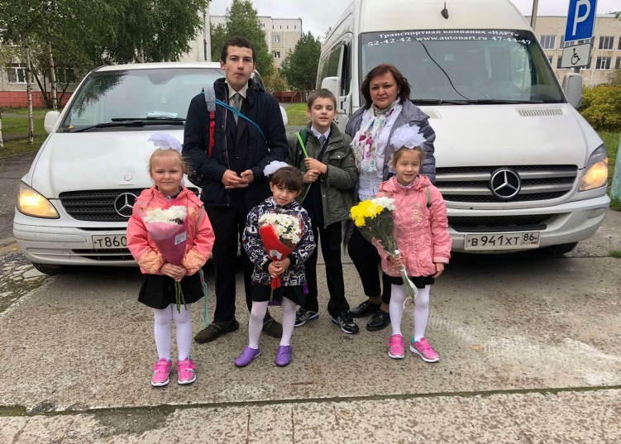
Для детей, проживающих в стационарном отделении БУ «Сургутский центр социальной помощи семье и детям», первый день осени – настоящий праздник. Это особенный день для всех школьников, волнительный для первоклассников, которых по-особому ждали в школах. Нарядные малышки-первоклассницы стационарного отделения с пестрыми букетами цветов радовались новому дню, знакомству со школой, с одноклассниками, с первыми учителями. Для них прозвенел первый звонок, у них началась совершенно новая жизнь.
Все девчонки и мальчишки (воспитанники Учреждения) в этот замечательный день получили в подарок школьные ранцы со всем необходимым для успешной учебы (канцтовары, альбомы, тетради и т.д.), а также сладкие подарки.
Праздник 1 сентября всегда остаётся незабываемым и радостным. Хочется пожелать нашим ученикам: «Пусть новый учебный год станет для всех ребят ярким и плодотворным, пусть будет наполнен творчеством, интересным и полезным общением».

Материал подготовлен воспитателем
стационарного отделения Н.М. Насыровой

_______________________________________________

«Конструктивная деятельность в развитии ребёнка»

_______________________________________________

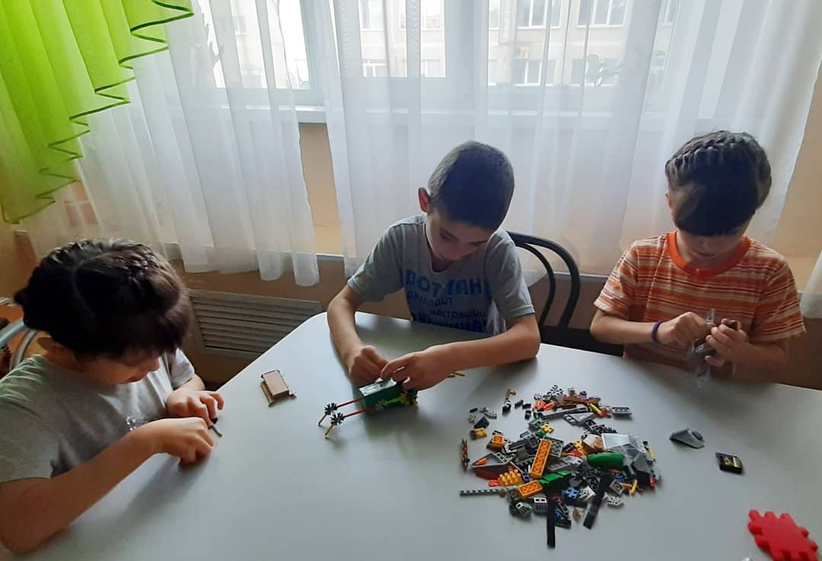
Свободная игровая деятельность - это любимое времяпровождение детей.
Ребята стационарного отделения БУ «Сургутский центр социальной помощи семье и детям» предпочитают конструктивные игры, где отражают свои впечатления, знания об окружающих предметах, самостоятельно делают разные постройки, сооружения, здания.
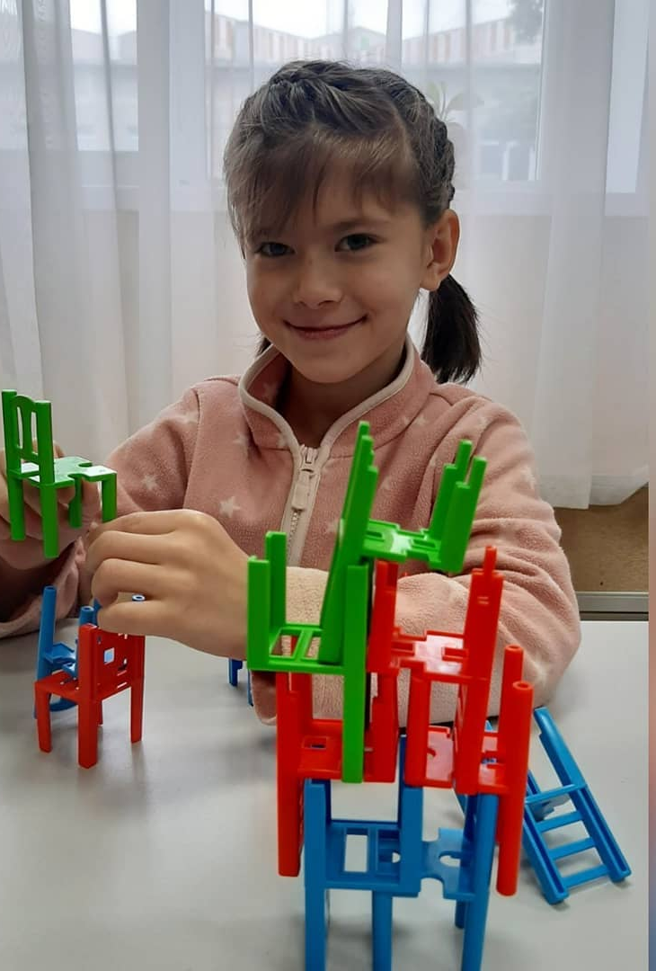
Конструирование тесно связано с игрой и является деятельностью, отвечающей интересам детей, через которые совершенствуются умственные и творческие способности.
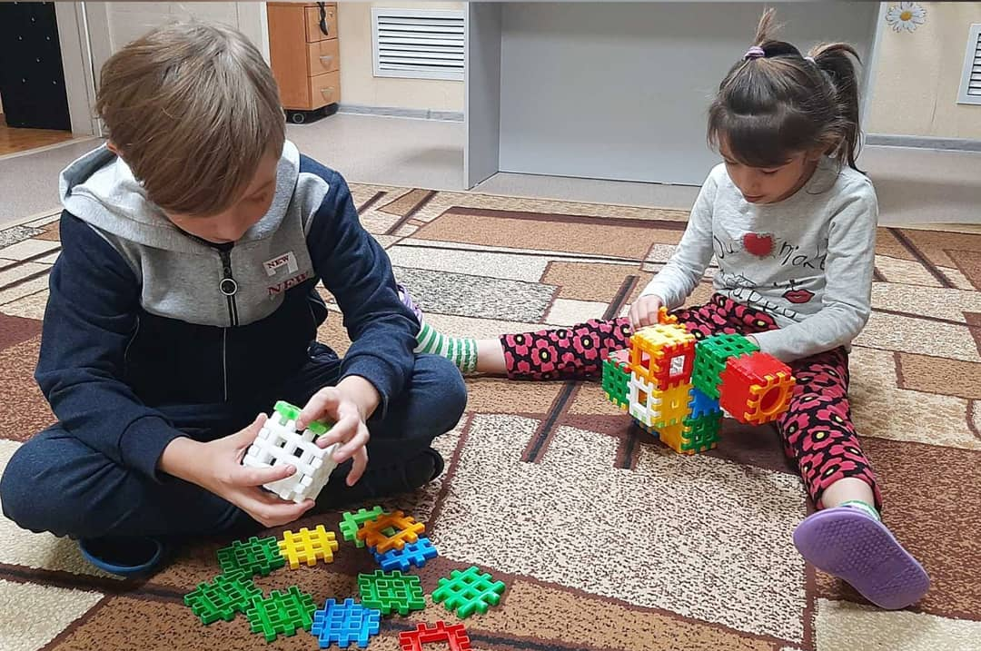

Материал подготовлен воспитателем
стационарного отделения Н.М. Насыровой

_______________________________________________

«Игры во дворе»

_______________________________________________

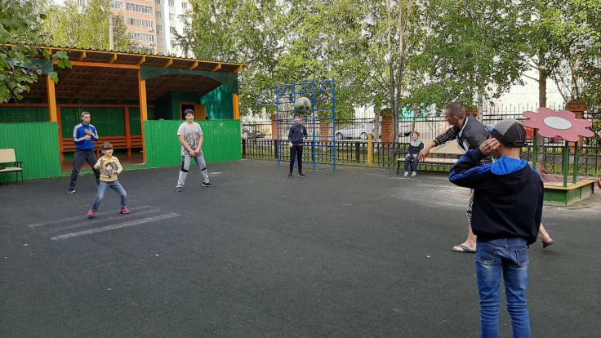
Ребята стационарного отделения БУ «Сургутский центр социальной помощи семье и детям» очень любят прогулки на свежем воздухе.
Разнообразные подвижные игры с мячом на улице не только помогают девчонкам и мальчишкам весело провести досуг, но еще развивают ловкость, выносливость, здоровое соперничество и умение взаимодействовать.
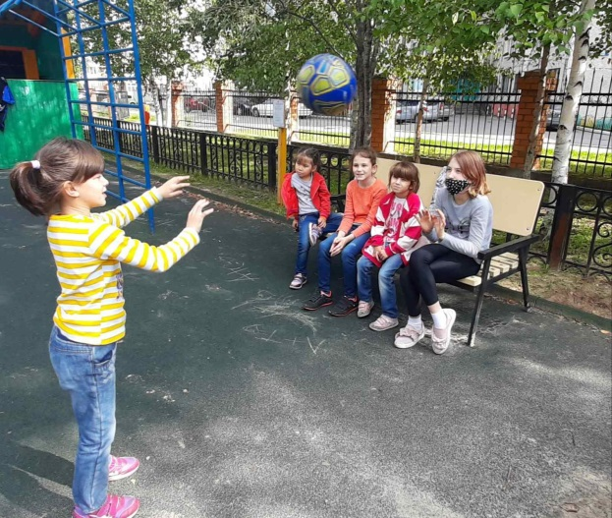
Издавна популярная, динамичная и азартная игра с мячом «Вышибалы» позволяет развивать физическую подготовку в плане выносливости. Игра «Съедобное - несъедобное» подходит для детей от 5 лет. Она направлена на развитие внимания, памяти, ловкости. В ней есть обучающие элементы, которые ребенок усваивает в веселой форме.
Всем известно, как велико значение подвижной игры для ребенка – это школа управления собственным поведением, формирование положительных взаимоотношений со сверстниками, благополучное эмоциональное состояние. Игры с мячом занимают особое место среди подвижных игр.

Материал подготовлен воспитателем

стационарного отделения Н.М. Насырова

_______________________________________________

«Золотая осень!»

_______________________________________________

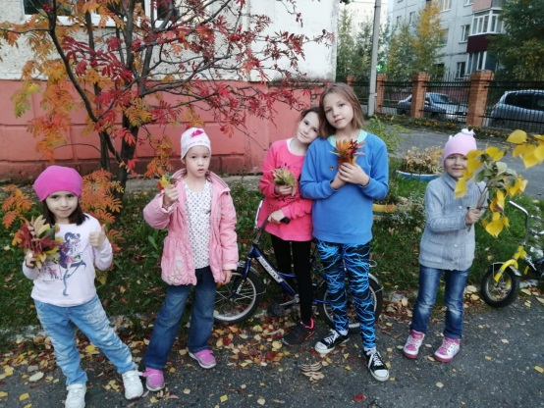
Осень - самая яркая и красочная пора! Осенью природа очень быстро меняется, появляются яркие краски, температура воздуха понижается, и дети понимают, что на улице с каждым днем становится все холоднее. Но именно в это время года легко привлечь внимание детей к природе, заинтересовать их и показать, как устроена жизнь. Несовершеннолетние стационарного отделения БУ «Сургутский центр социальной помощи семье и детям» все чаще на прогулках замечают сезонные изменения, которые происходят с наступлением осени.
Дети стали более внимательны, останавливаются, и рассматривают окраску листьев на деревьях. Листья начали желтеть, краснеть и опадать. Как же интересно наблюдать вместе с детьми за листопадом, обращать внимание на то, с каких деревьев листья опадают раньше, а на каких держатся дольше. Мы обнаружили вокруг себя много интересного, чего раньше и не замечали.
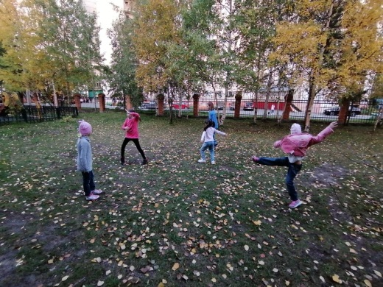
Мы видели дерево, листья которого начали желтеть только, с одной стороны. Через неделю дети снова наблюдали это дерево, все листья пожелтели. Совместно приняли решение фотографировать это дерево раз в неделю, и по фотографиям проследить изменения. Мы наблюдали за поведением птиц, паутинками, рассматривали гроздья рябины. Дети наглядно увидели такое явление, как листопад.
Одно из интереснейших занятий в это время года — сборка гербария. Дети стационарного отделения собрали листья и цветы для гербария, и сделали аппликацию «Дары осени». На тематической прогулке «Осенняя пора» несовершеннолетние гуляли, прислушиваясь к звукам вокруг: к шуршанию листвы под ногами, щебетанию птиц. Находили красивые листья, шишечки и веточки. На соревнованиях, кто из нас громче зашуршит листвой, кто найдет самый большой лист, кто найдет самый красный лист или самый маленький, было очень весело и интересно. И даже устраивали красочный салют из листьев.
Материал подготовила
воспитатель стационарного отделения Е.Н.Попкова

_______________________________________________

Международный день мира – 21 сентября

_______________________________________________
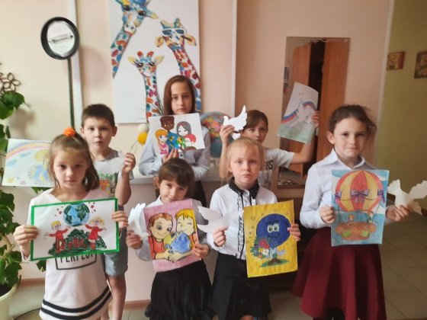
Для большинства людей планеты Земля мир – это повседневная реальность. На наших улицах спокойно, наши дети ходят в школу. Однако для целого ряда стран и народностей, живущих в атмосфере нестабильности, хаоса, беспорядков и вооруженных столкновений, День мира, отмечаемый ежегодно 21 сентября, не пустой звук. Для них-то в основном и существует этот день, установленный ООН в 1981 году. С тех пор этот праздник вовлек миллионы людей, охватив многие страны и регионы, где силами общественных и молодежных организаций проводятся различные акции и мероприятия. Их цель – пропаганда идеалов мира и отказа от насилия. Ведь День призван заставить людей не только задуматься о мире, но и сделать что-нибудь ради него. Символом мира является работа Пабло Пикассо – изображение голубя, держащего в клюве оливковую ветвь.
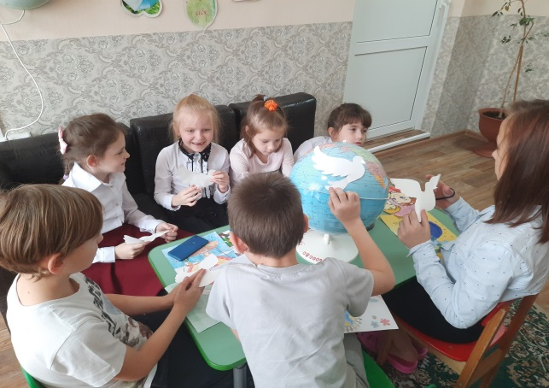
Голубь как символ мира был избран неслучайно. Считается, что основанием для этого была библейская легенда, когда после всемирного потопа на корабль Ноя голубь принес оливковую ветвь – знак того, что Бог примирился с людьми. Мирное время – это благо, дающее нам возможность стабильно жить: учиться, работать, создавать семьи, реализовывать свои религиозные и общественные права, расти духовно и нравственно.
Ребята стационарного отделения БУ «Сургутский центр социальной помощи семье и детям» тоже не остались равнодушными ко Дню мира и вместе с воспитателями нарисовали и вырезали белых голубей. Мальчишки и девчонки написали на них добрые пожелания, и подарят их друзьям, родителям, бабушкам и дедушкам. Мы взрослые надеемся, что наши дети вырастут добросовестными и добросердечными, будут ценить мир на планете.
Желаем Всем мира во всем мире!

Материал подготовлен воспитателями стационарного отделения
Л.С.Цоколаевой и Н.В.Тынкевич

_______________________________________________

«Экологическая прогулка в парк «Кедровый Лог» _______________________________________________

Мы долго по парку сегодня гуляли,
Красивые листья тихо шуршали,
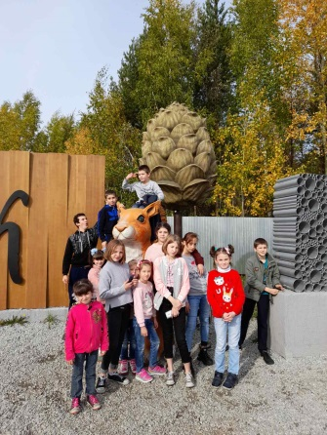
Осенний наряд так чудесен, так ярок,
Нам парк подарил свой прощальный подарок.…
20 сентября 2020 года дети стационарного отделения БУ «Сургутский центр социальной помощи семье и детям» совершили экологическую прогулку в городской парк «Кедровый Лог».
Парк «Кедровый Лог» является одной из главных природных достопримечательностей города Сургута. Пейзажи парка богаты различной растительностью и очень живописны. Деревья стоят зеленые, жёлтые, багряные. Воздух в парке чист и обладает лечебными свойствами, благодаря растущим здесь кедрам, благотворно воздействующим на органы дыхания.
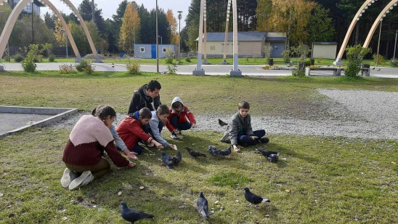
Во время прогулки по парку, с детьми были проведены целенаправленные наблюдения, беседы и игры. Мальчишки и девчонки зачарованно любовались и наслаждались осенней природой золотой осени, рассматривали деревья и кустарники, учились наблюдать, делать свои умозаключения, замечать интересное и удивительное вокруг них. Ребят приятно порадовали дикие уточки, плавающие в водоёмах, а также белочки, которые с удовольствием принимали угощения прямо с рук девчонок и мальчишек.
Путешествие стало не только увлекательным приключением, но и познавательным занятием. Дети учились бережному отношению к живой природе, пониманию того, что всё в мире взаимосвязано. С большим удовольствием ребята побегали на свежем воздухе, получили положительный заряд от общения с природой и с большой неохотой покидали парк.
В учреждение дети вернулись получив заряд бодрости, положительные эмоции и яркие впечатления!
Материал подготовлен воспитателями

стационарного отделения Н.М. Насыровой, Е.Н. Попковой

_______________________________________________

«Начинающий творец кулинарных шедевров» _______________________________________________

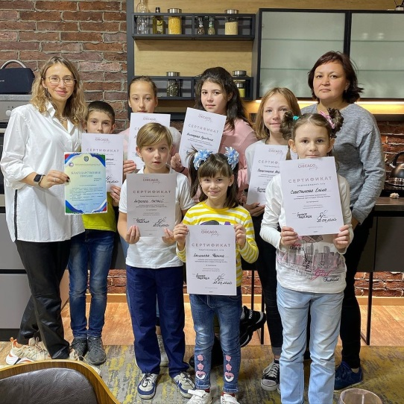
Уметь готовить хотя бы простые блюда очень важный навык не только для девчонок, но и для мальчишек.
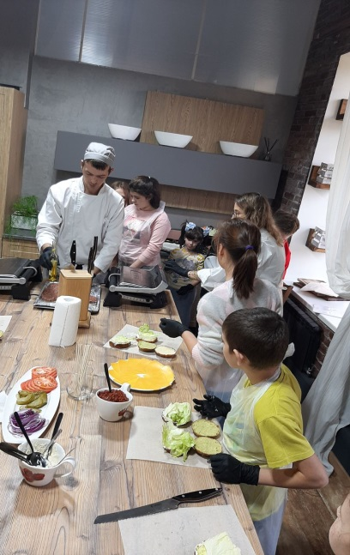
Ребята стационарного отделения БУ «Сургутский центр социальной помощи семье и детям» 20 сентября 2020 года посетили кулинарную студию по приглашению индивидуального предпринимателя Гринюк Н.В., где Надежда Владимировна провела с детьми кулинарный мастер-класс. Мальчишки и девчонки под руководством Надежды приготовили бургеры и фруктовые корзинки. Каждый юный кулинар смог выбрать состав по вкусу, проявил фантазию и вложил частичку своей любви в изделие. Все дети справились с поставленными задачами, а некоторые даже наметили для себя будущую профессию.
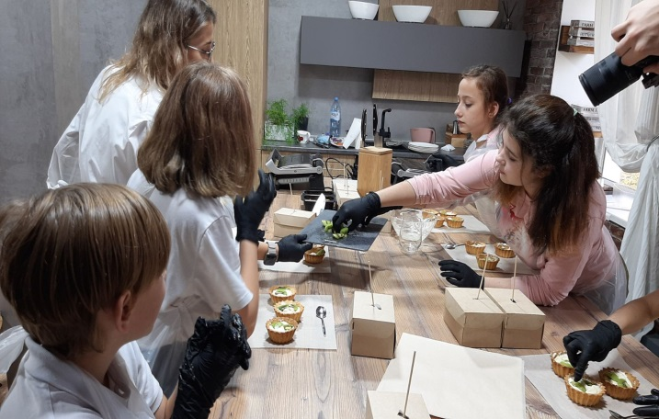
Кулинарное шоу – не просто веселое развлечение, но и важный рывок в развитии ребенка. Наши ребята освоили рецепты двух блюд, узнали об особенностях технологического процесса и получили истинное удовольствие от приготовления.
Мы искренне благодарим и выражаем огромную признательность индивидуальному предпринимателю Гринюк Надежде Владимировне за чуткое отношение к детям, нуждающимся в помощи и тепле. Надеемся на дальнейшее сотрудничество!

Материал подготовлен воспитателем
стационарного отделения Н.М. Насыровой

_______________________________________________

Сюжетно-ролевые игры _______________________________________________

«Игра – это огромное светлое окно,
через которое в духовный мир ребенка
вливается живительный поток представлений,
понятий об окружающем мире».
В.А. Сухомлинский

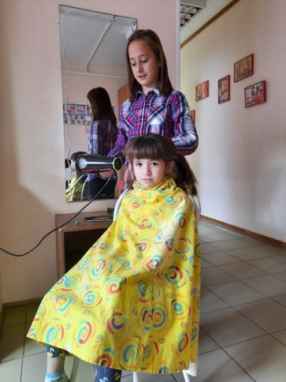
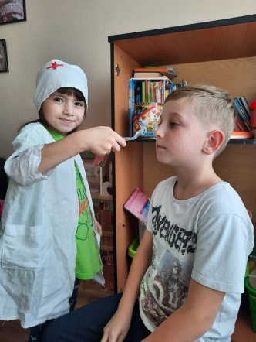
Игра имеет огромное значение для воспитания и развития личности. Именно через игру ребёнок познаёт мир, готовится к взрослой жизни. Сюжетно–ролевые игры являются источником формирования социального сознания ребенка и возможности развития коммуникативных умений и навыков; открывают безграничный простор для развития ребенка по самым разнообразным аспектам. Именно в таких играх ребенок получает возможность многостороннего развития. Дети проигрывают ситуации так, как они их видят и чувствуют. Ребята могут перевоплотиться в кого угодно: от военного до доктора, от домохозяйки и мамы до доброй воспитательницы или гламурной модницы. В процессе игры ребенок приобретает определенный опыт и входит в роли взрослого мира.
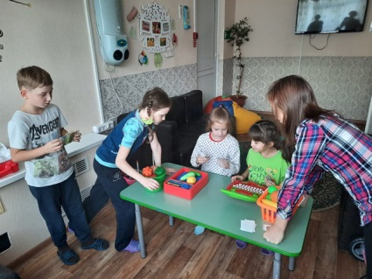
Несовершеннолетние стационарного отделения БУ «Сургутский центр социальной помощи семье и детям» тоже очень любят сюжетно-ролевые игры, особенно такие как «Доктор Айболит», «Магазин», «Парикмахерская». У них формируются навыки культурного общения и поведения, развивается самостоятельность, самоорганизация и познавательные интересы. Но самое главное – ребята приобретают новые знания, социальный опыт взаимодействия с другими людьми, начинают учитывать интересы, желания и действия другого ребёнка, отстаивать свою точку зрения, строить и реализовывать совместные планы.
Сюжетно-ролевая игра важна и для подготовки ребенка к будущему, и для того, чтобы сделать его настоящую жизнь полной и счастливой!

Материал подготовлен воспитателями стационарного отделения
Л.С. Цоколаевой, Н.В. Тынкевич

_______________________________________________

Мы за здоровый образ жизни _______________________________________________

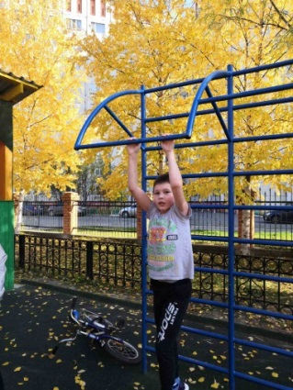
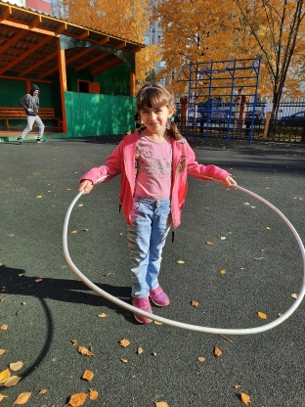
Осень дарит нам последние теплые деньки, впереди зима со своими холодными и бледными цветами, но несовершеннолетние стационарного отделения БУ «Сургутский центр социальной помощи семье и детям» не унывают и не скучают. Каждый день выходят на прогулку, чтобы подышать свежим воздухом, поиграть и погонять футбольный мяч.
Здоровый образ жизни – важнейшее условие здоровья любого человека. Соблюдение здорового образа жизни особенно актуально в детском возрасте, когда психика и тело человека еще только формируются.
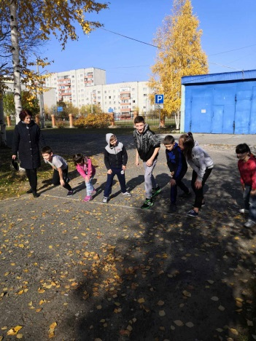
Здоровье важнейшая ценность человека, поэтому необходимо о нем заботиться, беречь и сохранять, а это значит правильно питаться, активно заниматься физической культурой и спортом, отказаться от вредных привычек. Соблюдение этих простых правил делает наших ребят здоровыми, сильными и ловкими.

.

Материал подготовлен
воспитателем стационарного отделения Л.С. Цоколаевой

_______________________________________________

На аэродроме «Боровая»

_______________________________________________
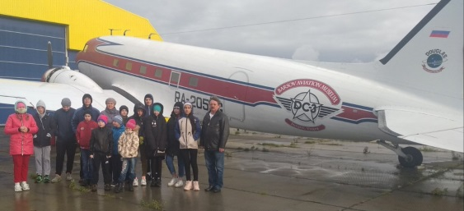
04.10.2020 ребята стационарного отделения БУ «Сургутский центр социальной помощи семье и детям» впервые посетили аэродром «Боровая» в рамках нравственно-патриотического воспитания. Экскурсию для детей провёл руководитель авиапилотажной группы «Барсы» Евгений Вячеславович Барсов.
Евгений Вячеславович рассказал девчонкам и мальчишкам об авиации и подвигах советских лётчиков во время Великой Отечественной войны, об особенностях и истории возникновения самолетов, представленных в музее.
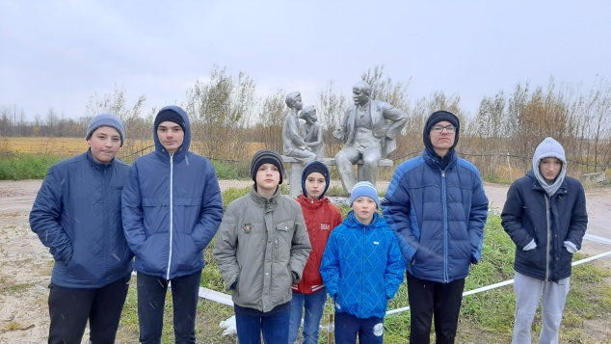
Гордостью и достопримечательностью авиапарка-музея является единственный в России летающий американский самолет времен Второй мировой войны, Douglas DC-3. Этот самолёт был построен в штатах в конце Второй мировой войны для нужд армии США. Самолет был приобретен специально для музея авиации и прилетел в Россию в 2013 году, а 14 октября 2014 года 12.30 час ДС-3 благополучно приземлился на Боровой. На кузове самолета красуется надпись «Barsov Aviation Museum, Surgut, Yugra». Дети смогли не только взглянуть, но и прикоснуться к живой легенде. На «Дугласе» летали президенты и военные, перевозили грузы и доставляли десант в зоны военных действий. Он стал прародителем советского ЛИ-2, с его помощью в конце 60-х в Сургут привозили почту и различные продукты.
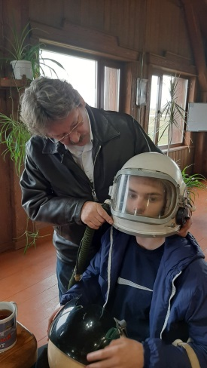
Ребята узнали, что на самолете «Дуглас» привезли Знамя Победы и акт о капитуляции фашистской Германии из Берлина в Москву. В этом году, в честь 75-летия Великой Победы, авиапилотажная группа «Барсы» провели в небе над Сургутом парад Бессмертного полка.
Во время экскурсионной программы дети могли не только потрогать представленные модели, но и посидеть за штурвалом.
Детям очень понравилась увлекательная экскурсия. Они узнали об особенностях и характеристиках каждого представленного самолета. Некоторые ребята наметили себе хобби на будущее.

Материал подготовлен воспитателем
стационарного отделения Н.М. Насыровой

_______________________________________________

Защити себя и других: надень маску

_______________________________________________

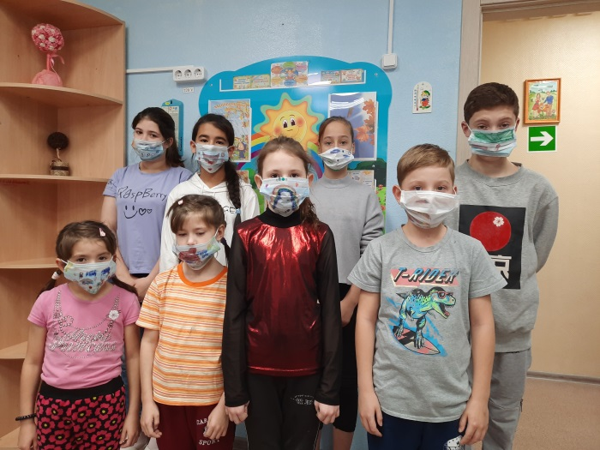
Как известно, во время эпидемий инфекционных заболеваний и при контактах с больными основной формой индивидуальной защиты является медицинская маска, которая уменьшает риск заражения инфекциями, передающимися воздушно-капельным путем.
11 октября 2020 года с несовершеннолетними стационарного отделения БУ «Сургутский центр социальной помощи семье и детям» был проведен мастер-класс по изготовлению медицинских масок «Защити себя и других: надень маску». Под чутким руководством взрослых мальчишки и девчонки начали воплощать маски в жизнь. Ребята были очень старательны и аккуратны.
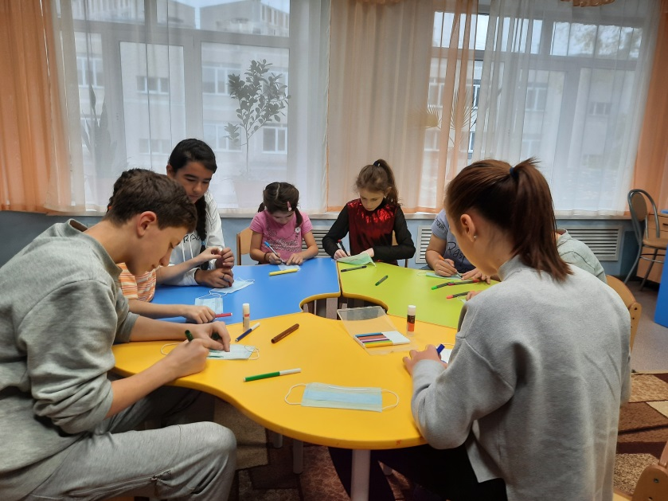
Весело и интересно прошел мастер-класс. Дети получили массу положительных эмоций, научились творить, придумывать, создавать своими руками маленькие чудеса. Солнышко, цветы, животные – дети выбрали разнообразные рисунки на свой вкус.
Маски у всех получились замечательные! Научиться создавать красоту своими руками и радовать творчеством других – это здорово! Очень важно в наше время прививать детям интерес к защите своего здоровья, особенно путем творчества – создания красочных масок своими руками!

Материал подготовлен воспитателем
стационарного отделения Л.С. Цоколаевой

_______________________________________________

«Пожарная безопасность» _______________________________________________

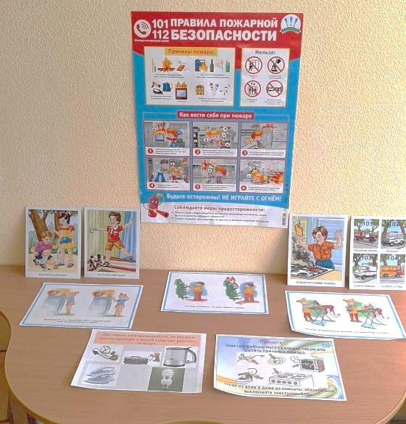
С незапамятных времён человек научился добывать огонь и превратил его в своего доброго и верного друга. Огонь – это тепло, свет, пища, защита от врагов. Но если огонь вырывается из-под власти человека, то становится неуправляемым, коварным и беспощадным.
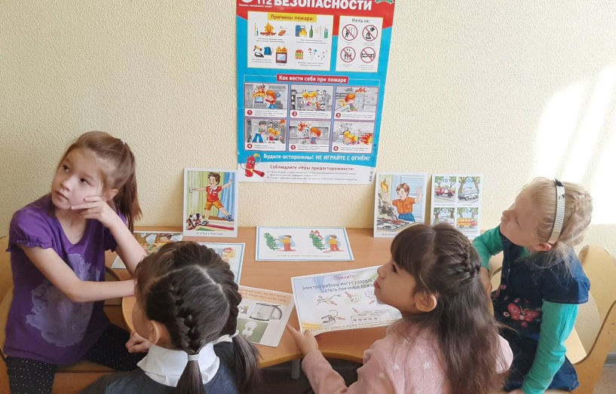
10 октября 2020 года с детьми стационарного отделения БУ «Сургутский центр социальной помощи семье и детям» было проведено познавательное занятие «Пожарная безопасность». Ребята познакомились с основными причинами возникновения пожара дома и на природе, как должен вести себя человек если начался пожар, при каких обстоятельствах огонь из преданного друга может превратиться в беспощадного врага. Узнали, как нужно передавать сведения о пожаре и запомнили номер пожарной службы, поразмышляли над вопросами, играли в дидактические игры «Можно и нельзя», «Отгадай-ка!».

Материал подготовлен воспитателями
стационарного отделения Н.М. Насыровой, Е.Н. Попковой

_______________________________________________

Югра – мой дом родной _______________________________________________

Югорский край - заветный край России
Земля легенд и сказок старины
В твои просторы, зори молодые
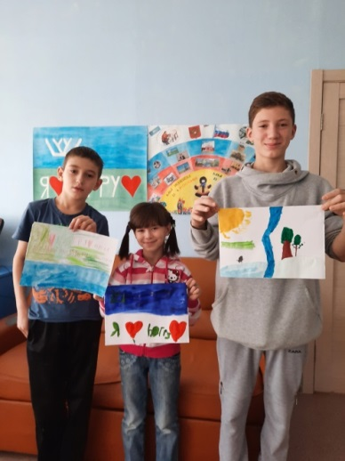
Мы с детских лет всем сердцем влюблены!

В современном мире, когда происходят большие изменения в жизни общества, патриотическое воспитание становится одним из главных направлений работы с детьми. Все больше возникает необходимость обращаться к народным традициям, культуре, истории, к вековым корням, к понятиям: родство, Родина.
Патриотическое воспитание – это процесс освоения наследия традиционной отечественной культуры, формирование отношения к стране и государству, где живёт человек. Без уважения к истории и культуре своего Отечества, к его государственной символике невозможно воспитать в ребенке чувство собственного достоинства, уверенность в себе и полноценную личность.
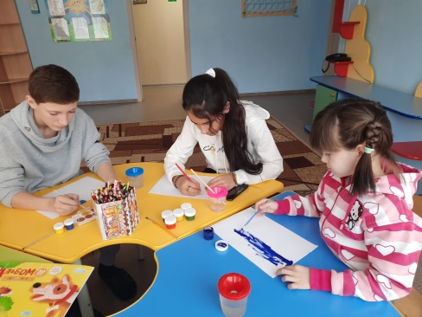
Патриотическое воспитание в БУ «Сургутский центр социальной помощи семье и детям» является одним из приоритетных направлений работы с подрастающим поколением. 9 октября 2020 года в стационарном отделении в рамках патриотического воспитания было проведено занятие «Югра – мой дом родной». Несовершеннолетние познакомились с особенностями жизни и быта коренных народов ханты и манси, с традиционными промыслами, одеждой, с природными и иными богатствами края. В заключении ребята, проявив свои творческие способности, нарисовали флаг и герб Югры, и оформили в группе выставку детских работ.
Живи и процветай наша Югра! А мы будем беречь твои богатства и заботиться о благополучии!

Материал подготовлен воспитателями стационарного отделения
Л.С. Цоколаевой, Б.Н.Тукужиновой

_______________________________________________

Чудо - пряники

_______________________________________________

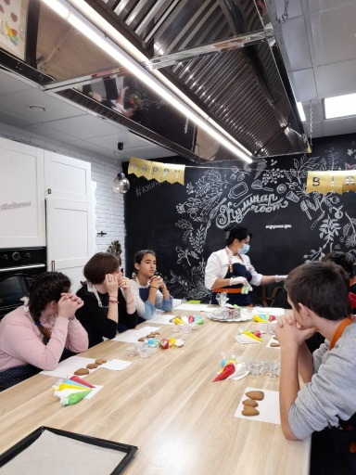
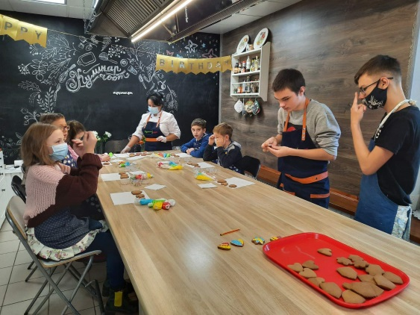
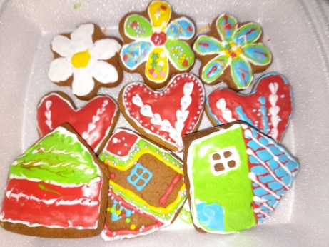
Искусство пряника — это не доживающая нить прошлого, а живая национальная традиция. Как не может иссякнуть родник, дающий начало великой Волге, так никогда не иссякнет народное творчество. Мудрое и прекрасное, оно учит видеть красоту в простом и малом. Неслучайно французы считают кулинарию «искусством», а лучших поваров —«поэтами».
28 октября несовершеннолетние стационарного отделения БУ «Сургутский центр социальной помощи семье и детям» посетили мастер-класс по приготовлению и росписи имбирных пряников в школе кулинарного мастерства «Кулинарум». Под руководством опытного шеф-повара Ольги ребята самостоятельно готовили и расписывали пряники, а она рассказала о тонкостях и хитростях приготовления. Сам процесс приготовления пряников доставил детям большое удовольствие, ведь результатом хлопотного труда стали настоящие произведения искусства. Пряники у всех получились вкусные, ароматные и разные.
Ребята приобрели элементарные профессиональные навыки и ушли в прекрасном настроении и довольные, с полным коробом бесценных знаний.

Материал подготовлен воспитателями стационарного отделения
Л.С. Цоколаевой, Е.Н.Попковой

_______________________________________________

«Зимние игры на свежем воздухе»

______________________________________________
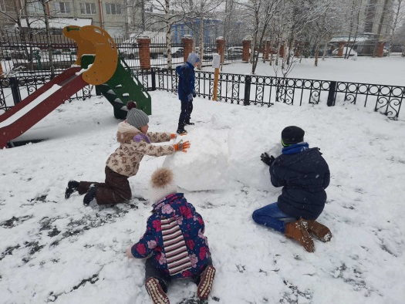
Наверное, каждый из нас с детства хранит в душе теплые воспоминания о зиме. И каждый с трепетом в душе ждал первого снега, чтобы, укутавшись теплее, выбежать во двор. Это сказочное время, время самых разнообразных игр на свежем воздухе. Точно также наступления зимы с нетерпением ждут несовершеннолетние стационарного отделения БУ «Сургутский центр социальной помощи семьи и детям». Чистый белый снег вносит большое разнообразие в детские развлечения – активно двигаться и творчески развиваться.
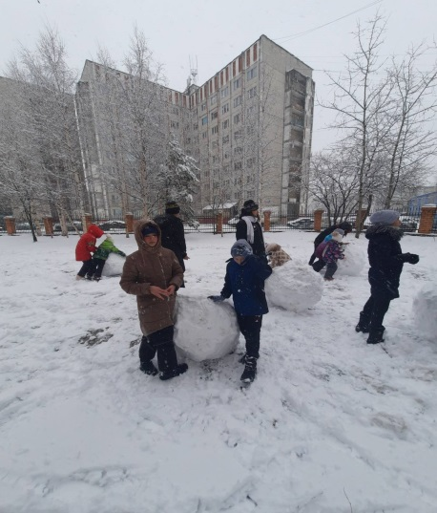
Особое удовольствие, как малыши, так и подростки получают, когда снег хорошо лепится. Мягкий податливый снег помогает детям воплощать свои творческие идеи, развивая воображение ребенка. Множество зимних забав связано именно с возможностью почувствовать себя строителем, скульптором или художником. Ребята с удовольствием катают снежные комки, соревнуясь, чей ком больше, после чего выбирали самый большой комок.
Зима - время не только развлечений, но и работы по очистке снега на участке. Наши ребята не стоят в стороне, а вместе со взрослыми очищают веранду от снега, тем самым привлекаются к полезному труду. Во время прогулки дети получают заряд бодрости и хорошее настроение, к тому же совместная деятельность воспитывает дружбу и чувство ответственности.

Материал подготовлен воспитателем
стационарного отделения Л.С. Цоколаевой

_______________________________________________

«В мире детских прав»

______________________________________________

Знай, ребенок,
У тебя в этом мире есть права!
И Конвенция ООН
Нужный для тебя закон.
Изучи ее с друзьями,
Сделай это вместе с нами.
Под защитой ты всегда!
У тебя свои права!

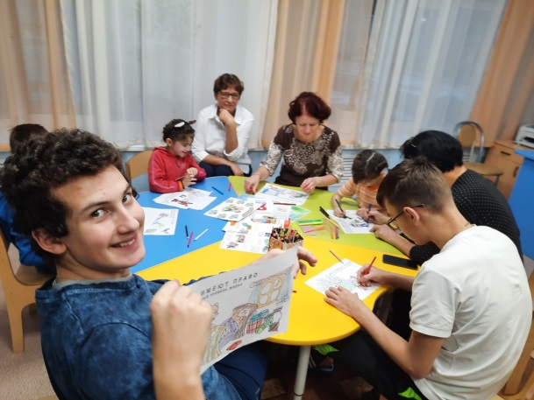
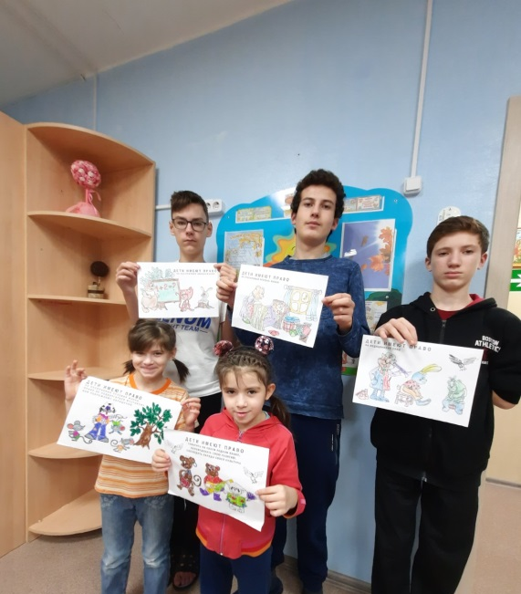
Дата празднования Всемирного дня ребенка была выбрана не случайно. 20 ноября 1959 года Организацией объединённых наций был принят первый документ, законодательно закрепляющий детские права: «Декларация прав ребенка». Декларация провозглашала равные права всех детей в области образования, воспитания, духовного и физического развития, социального обеспечения, независящие от национальности, цвета кожи, происхождения, имущественного и социального положения. Первым и основным международно-правовым документом, в котором права ребенка рассматривались на уровне международного права, стала Конвенция о правах ребенка, принятая ООН 20 ноября 1989 года, которая обязывает все страны обеспечить счастливое детство.
Правовое воспитание детей и подростков необходимо для того, чтобы учить их защищать свои права (не выходя за рамки правового поля), уметь правильно себя вести в различных жизненных ситуациях.
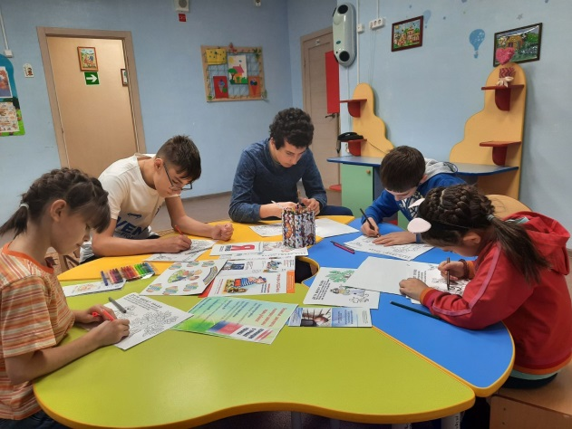
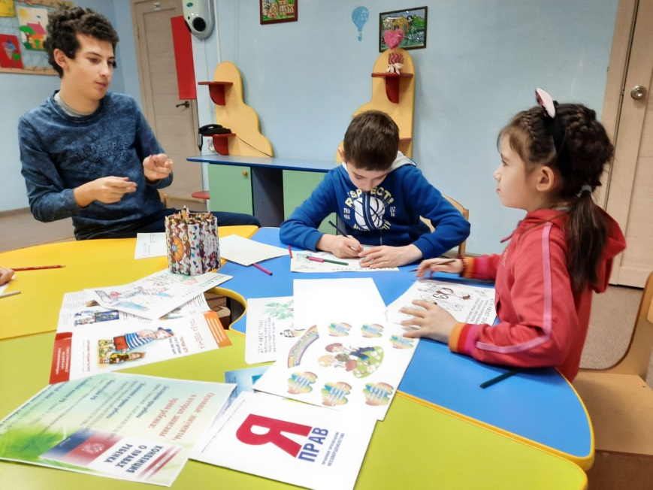
В рамках Всероссийского Дня правовой помощи детям с несовершеннолетними стационарного отделения БУ «Сургутский центр социальной помощи семье и детям» была проведена познавательная беседа «Мои права и обязанности», а также был организован конкурс рисунков «Я рисую свои права», в которых ребята, используя свои художественные фантазии и впечатления, смогли отразить свое понимание прав и свобод человека. Вместе с воспитателями повторили и закрепили важные вопросы о том, что такое права ребенка, какие они бывают, для чего нужны, в каких случаях нарушаются и кто может помочь их восстановить.
Проведенные мероприятия позволили сформировать у наших ребят основы политической культуры, гражданской зрелости, привить первичные знания в сфере права, повысить уровень правовой культуры, развить творческие способности, интерес к законодательству, приобрести новые знания, которые пригодятся им в жизни.
Пусть все права наших ребят будут соблюдены, жизнь в их семьях наладится, и они вернутся к своим родителям и родним!
Материал подготовлен воспитателями стационарного отделения
Л.С. Цоколаевой, Б.Н.Тукужиновой

_______________________________________________

«18 ноября - День рождения Деда Мороза»

______________________________________________
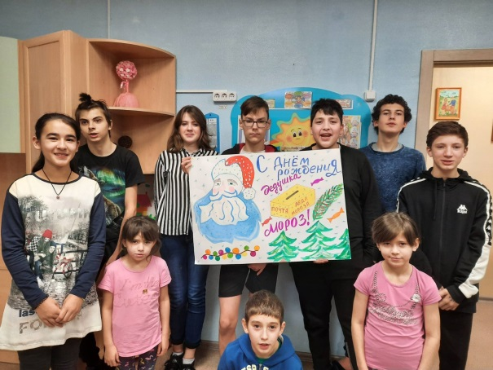
Самого доброго в мире дедушку, который всем детишкам приносит подарки и радость, каждый малыш знает с раннего детства.
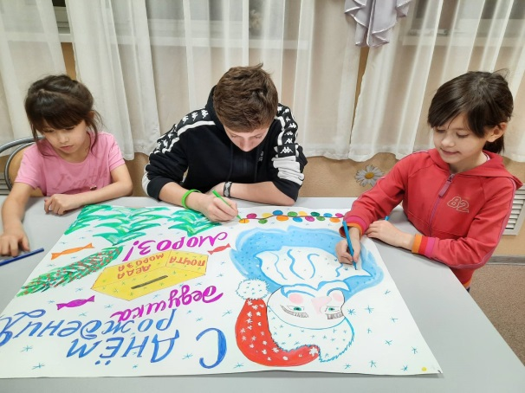
Дед Мороз — это наш родной сказочный герой, славящийся не только добротой, но и своими сказочными поздравлениями. Поздравить можно и его самого. Ведь у него есть собственный День рождения! 18 ноября в России празднуют День рождения Деда Мороза. Решили выбрать этот день дети, которые очень хотели, чтобы у доброго волшебника, дарящего столько незабываемых эмоций и прекрасных подарков, тоже был свой праздник.
Родина Деда Мороза - Великий Устюг, именно с этого числа там начинается настоящая суровая зима со своими знаменитыми морозами. Чтобы побольше узнать о жизни доброго волшебника, с несовершеннолетними стационарного отделения БУ «Сургутский центр социальной помощи семье и детям» была проведена беседа на тему «День рождения Деда Мороза». Ребята узнали, что живет Дед Мороз на севере в городе Великий Устюг, у него свое почтовое отделение, и каждый желающий может опустить письма и поздравительные открытки для Деда Мороза. Ребята нарисовали поздравительную газету и конечно будут писать письма Деду Морозу с пожеланиями.

Материал подготовлен воспитателем стационарного отделения
Л.С. Цоколаевой

_______________________________________________

Деловая игра «В стране прав и обязанностей»

______________________________________________

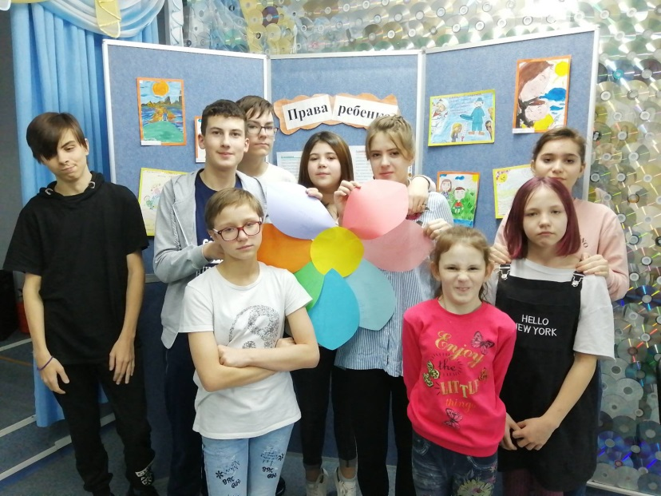
С целью формирования правовой культуры несовершеннолетних стационарного отделения БУ "Сургутский центр социальной помощи семье и детям" проведено мероприятие в форме деловой игры "В стране прав и обязанностей", приуроченное к Всероссийскому дню правовой помощи детям.
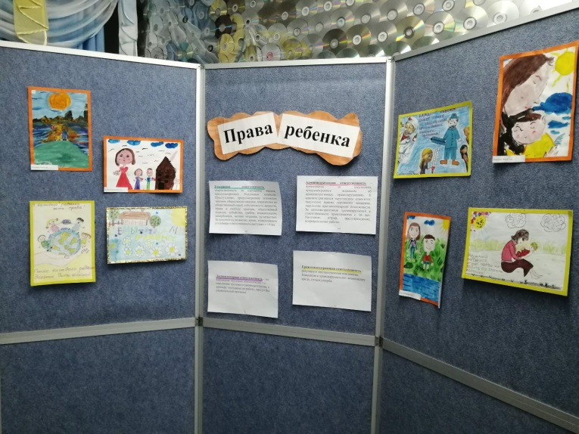
В ходе мероприятия ребята узнали и закрепили представления о правах и обязанностях детей, учились применять полученные правовые знания при ситуациях, где были обозначены противоправные действия.

Материал подготовлен
воспитателями стационарного отделения Н.В. Тынкевич

_______________________________________________

Пусть всегда будет мама! ______________________________________________

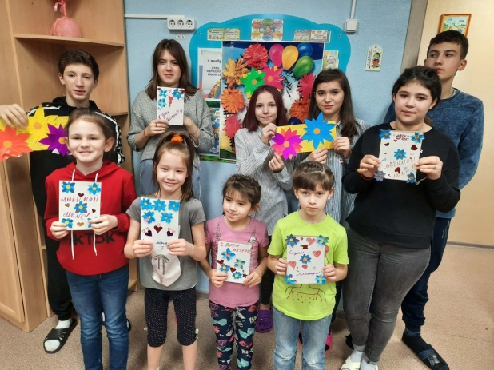
Этот праздник — самый главный,
Самый теплый, добрый самый.
Ведь на свете нет желанней,
Нет важнее слова «мама»!
День матери – один из самых трогательных праздников, к которому никто не может остаться равнодушным. В этот день хочется сказать слова благодарности всем Матерям, которые дарят детям любовь, добро, нежность, заботу и ласку. Каждый из нас несет в душе неповторимый, родной образ своей мамы, которая всегда приласкает, пожалеет, ждет, назовет самыми нежными и ласковыми словами и будет любить, несмотря ни на что.
Мама - какое простое и удивительное слово для каждого из нас! Сколько тепла и нежности таит это магическое слово.
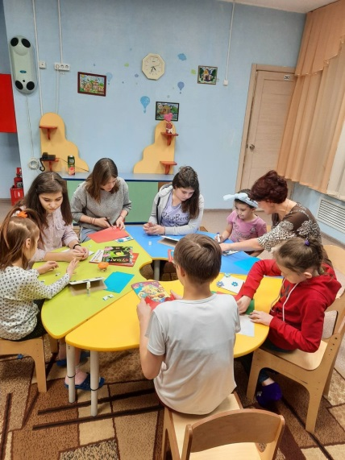
Традиция чествования матерей появилась еще в глубокой древности, а сегодня День матери празднуют в большинстве стран мира. Доброй традицией отмечать День матери стало и в России. Этот праздник был утверждён в 1998 году. В последнее воскресенье ноября каждый просто обязан уделить внимание своей маме, самому близкому и родному человеку.
Символом праздника является плюшевый медведь и незабудка. Этот цветок был выбран не случайно. По народным поверьям он обладает волшебной силой возвращать память людям, которые забыли о своих родных и близких. Во многих мифологиях он символизирует память и преданность.
Все дети мира поздравляют самых дорогих людей на свете - своих матерей, дарят им подарки. Несовершеннолетние стационарного отделения БУ «Сургутский центр социальной помощи семье и детям» тоже не остались равнодушны и, проявив свои творческие способности и безграничную фантазию, сделали своим любимым мамочкам и бабушкам подарки - оригинальные открытки. У всех получились замечательные красочные творения, в которые ребята вложили тепло и любовь. Пусть сбудутся заветные желания наших детей, и они лично передадут подарки своим любимым матерям.
Материал подготовлен воспитателями стационарного отделения
Л.С. Цоколаевой, Б.Н.Тукужиновой

_______________________________________________

Выставка рисунков "Мой ангел-мама"

______________________________________________
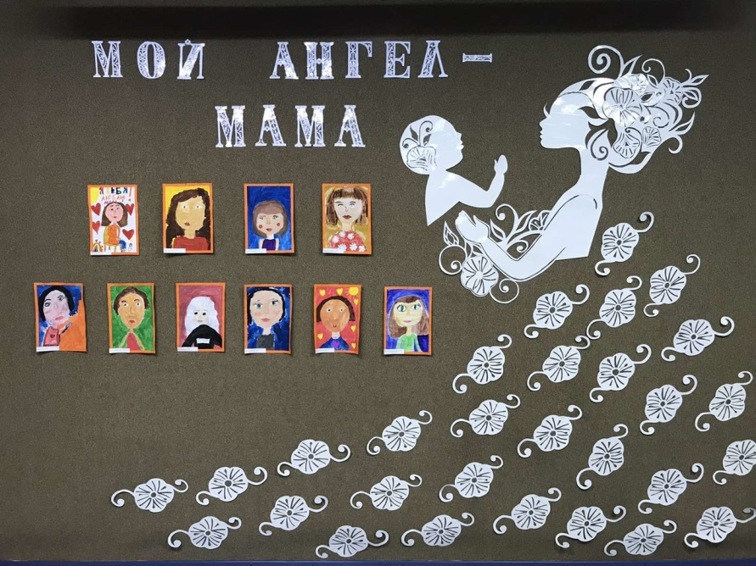
Выставка рисунков несовершеннолетних сектора дневного пребывания БУ "Сургутский центр социальной помощи семье и детям" "Мой ангел-мама" посвященная Дню матери.

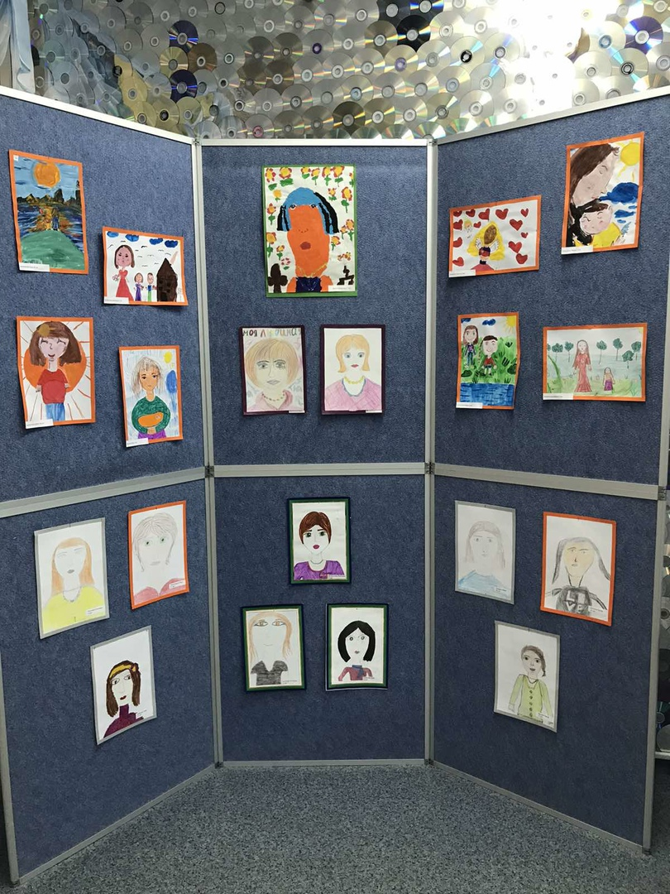

_______________________________________________

Всемирный день борьбы со СПИДом

______________________________________________

В стационаром отделении БУ "Сургутский центр социальной помощи семье и детям" прошла акция #СТОПВИЧСПИД, приуроченная к Всемирному дню борьбы со СПИДом.
В рамках акции с подростками проведена беседа "ВИЧ: знать, чтобы жить", просмотр документального фильма "СПИД - чума века", организована выставка рисунков "Мы выбираем жизнь".
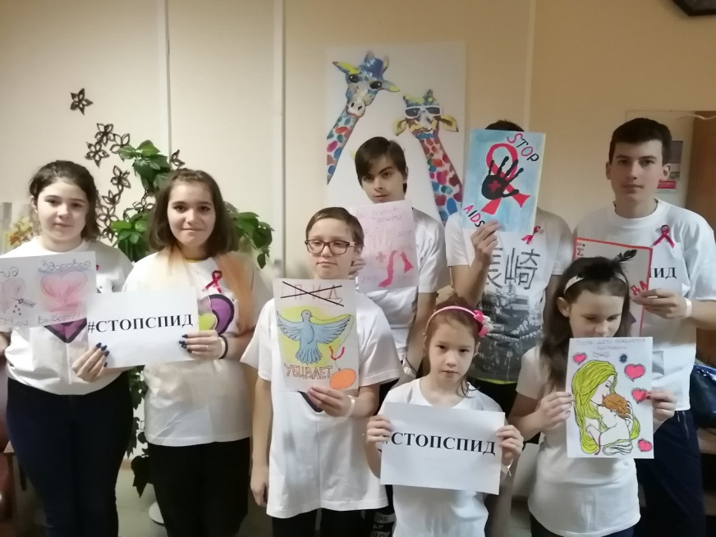

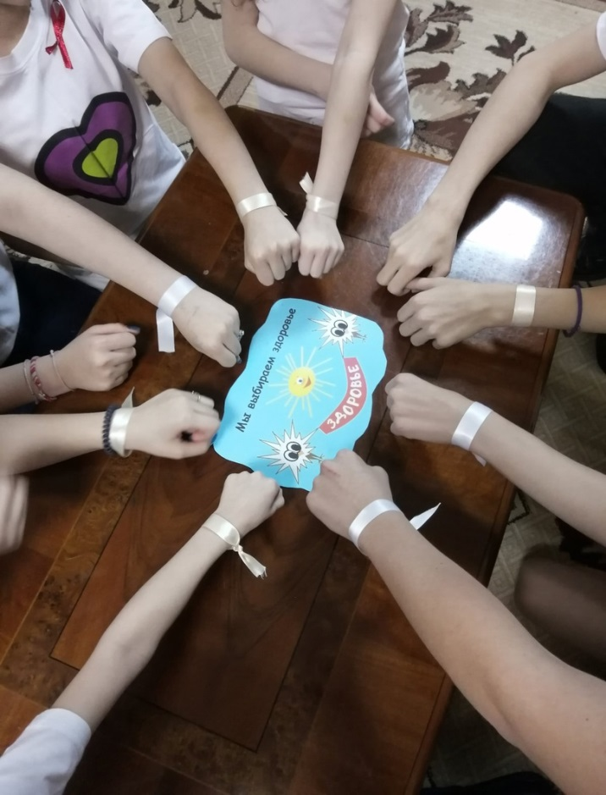
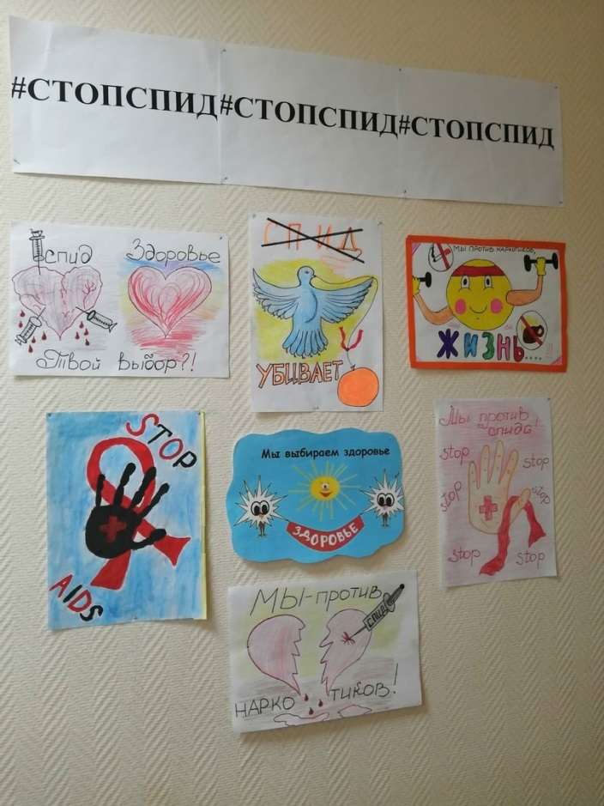

_______________________________________________

"Открытки Добра" ______________________________________________

30.11 участники добровольческого движения "Шаги добра" несовершеннолетние и сотрудники подготовили поздравительные "Открытки Добра" для несовершеннолетних получателей социальных услуг БУ "Сургутский реабилитационный центр для детей и подростков с ограниченными возможностями»
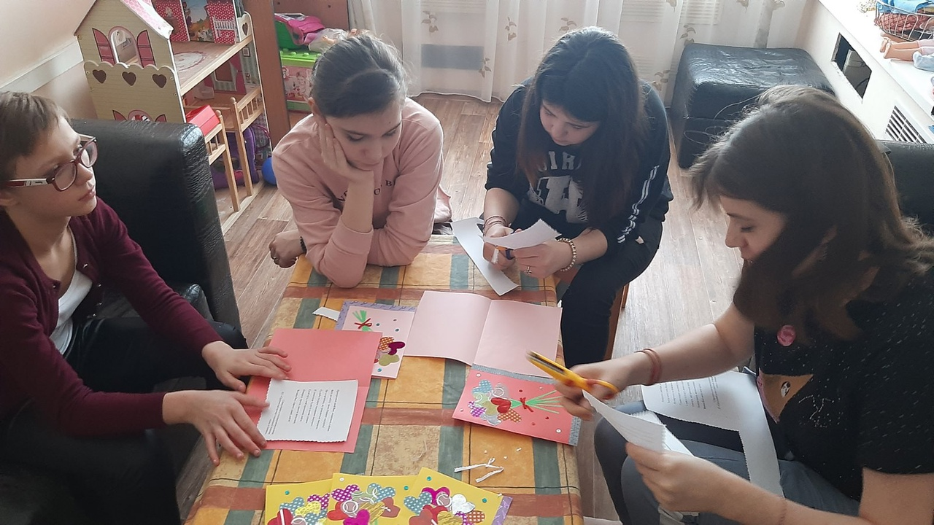
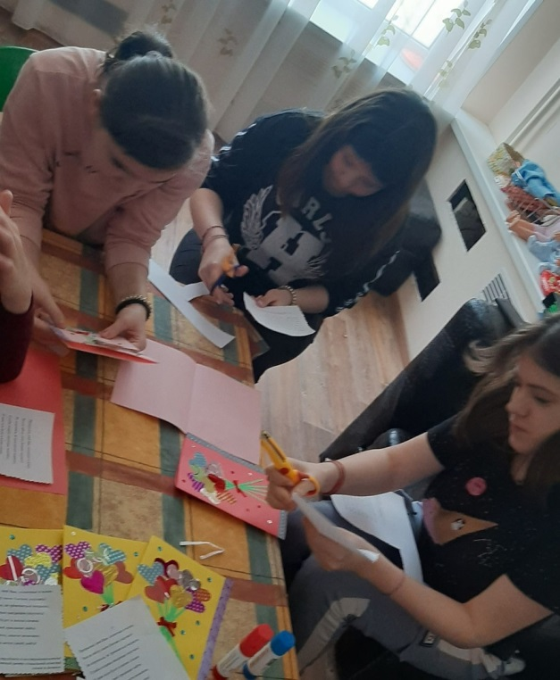
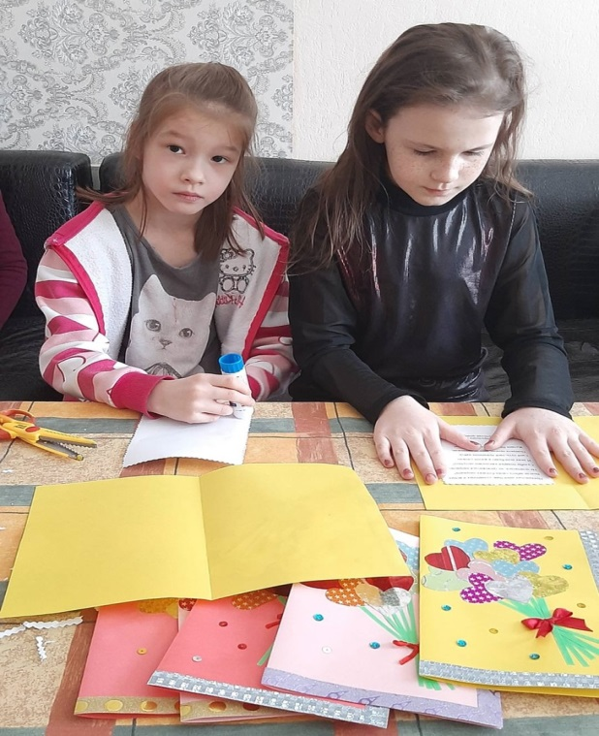

_______________________________________________

«Везде и всегда идти дорогою добра»

______________________________________________

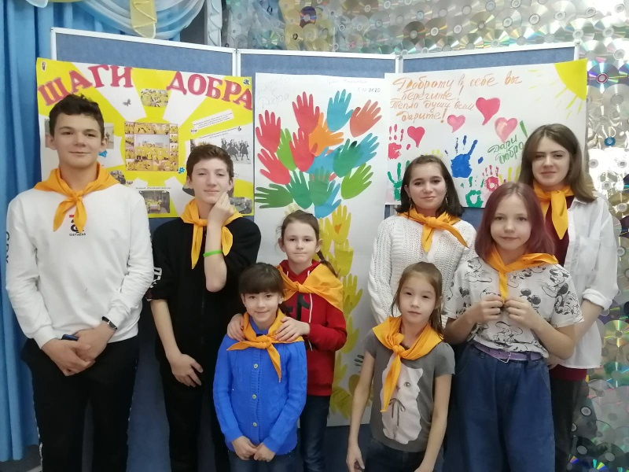
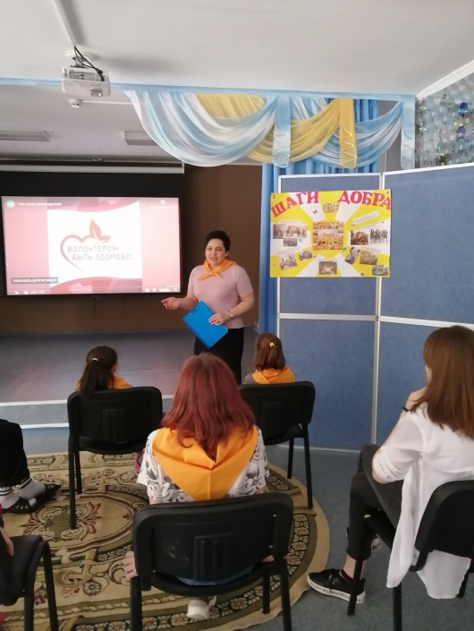
В рамках празднования Всемирного дня волонтера в стационарном отделении БУ «Сургутский центр социальной помощи семье и детям» прошло мероприятие «Везде и всегда идти дорогою добра». В ходе мероприятия ребята узнали где, когда и как впервые зародилось волонтерское движение, как оно появилось в нашей жизни и каковы его итоги на сегодняшний день. Были показаны социальные ролики и видеофильм «Я – волонтер», рассказывающий о движении добровольцев. Несовершеннолетние говорили о доброте и взаимопомощи, играли в ситуационную игру «Как бы ты поступил в данной ситуации», вспоминали пословицы о добре. Во время всего мероприятия ребята делились друг с другом своим теплом, добротой и хорошим настроением.
В учреждении 5 лет ведет добровольческую деятельность отряд несовершеннолетних волонтерского движения «Шаги добра». Цель волонтерского движения – формирование у несовершеннолетних активной, социально-ориентированной позиции через их приобщение к волонтерской деятельности. Юные волонтеры под руководством педагогов-наставников участвуют в мероприятиях различной направленности, в том числе в акциях, гражданско-патриотической направленности и социальной значимости.

Материал подготовлен воспитателями
стационарного отделения Н.В. Тынкевич

_______________________________________________

«Моя Югра – мой край родной»

______________________________________________

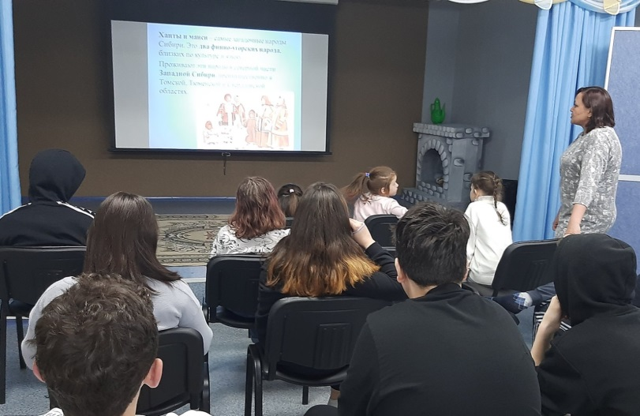
Сегодня, 10 декабря, исполняется 90 лет со дня образования Ханты-Мансийского автономного округа. Для ребят стационарного отделения БУ «Сургутский центр социальной помощи семье и детям», было проведено тематическое мероприятие и организован показ этнодокументального фильма «Привет, Алёнка!» (режиссёр Ольга Корниенко).
Фильм познакомил ребят с молодой хантыйской семьёй Колывановых, живущей на стойбище, в районе реки Пим, под Лянтором, Сургутского района, с коренными жителями Севера – ханты и манси.
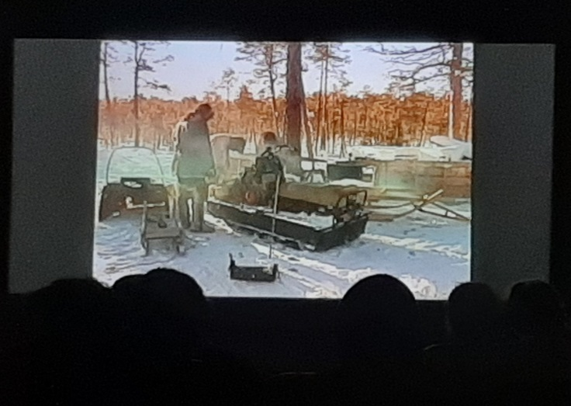
Во время мероприятия дети узнали основные промыслы коренных жителей, орудия труда, средства передвижения.
После просмотра фильма ребята поделились своими впечатлениями.
Больше всего ребят удивило то, что в свои три года Алёнка уже умеет обращаться с иглой, пытается вышивать бисером, очень самостоятельная, любознательная, трудолюбивая. Режиссёр рассказала о том, как эта маленькая хантыйская девочка познаёт окружающий мир, как она готовится вступить в большую жизнь, во всём помогая своим родителям. В этом фильме дети впервые услышали хантыйскую речь. Фильм наглядно показал жизнь коренных народов нашего края.

Материал подготовлен воспитателем
стационарного отделения Н.М. Насыровой

_______________________________________________

«Встреча с инспектором»

______________________________________________

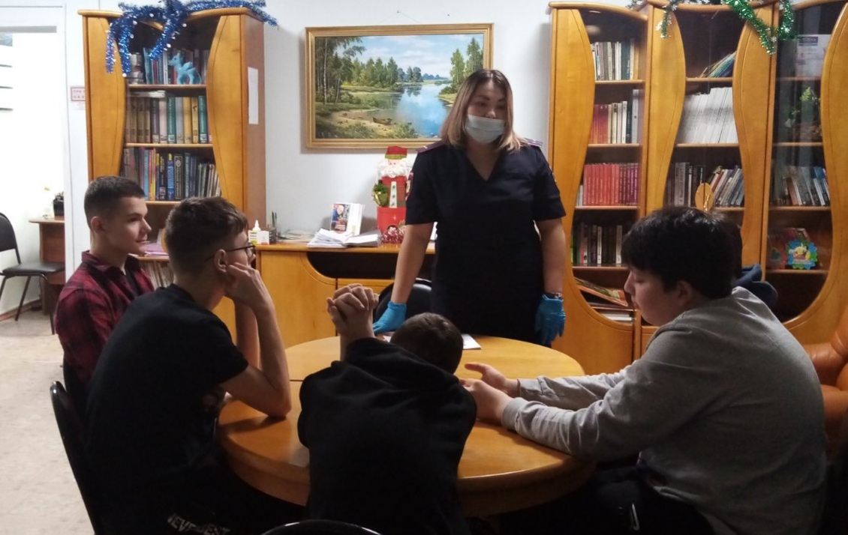
18 декабря 2020 года в соответствии с планом мероприятий по профилактике употребления наркотических средств с несовершеннолетними стационарного отделения БУ «Сургутский центр социальной помощи семье и детям» состоялась встреча с инспектором Отдела полиции № 1 Управления Министерства внутренних дел России по городу Сургуту, лейтенантом полиции Нигматуллиной Натальей Вячеславовной.
В ходе общения с подростками обозначили проблему наркозависимости, как одну из самых злободневных в подростковой и молодёжной среде. Она подчеркнула, что употребление поверхностно-активных веществ (ПАВ) всё чаще приводит к суицидам среди школьников, рассказала о мере ответственности за изготовление и распространение наркотических средств. Особое внимание инспектор уделила информации о вреде «спайса», рассказала о последствиях его употребления. Подростки активно включались в беседу, задавая интересующие их вопросы, получали исчерпывающие ответы.
Данные профилактические встречи очень важны для подрастающего поколения. Мало того, что детям нужно объяснять, что наркотики и алкоголь – это плохо. Также необходимо наглядно продемонстрировать им последствия приема данных продуктов и ответственность, которая им грозит.
Материал подготовлен воспитателем
стационарного отделения Б.Н. Тукужиновой

_______________________________________________

«Болезни грязных рук – это серьезно!»

______________________________________________

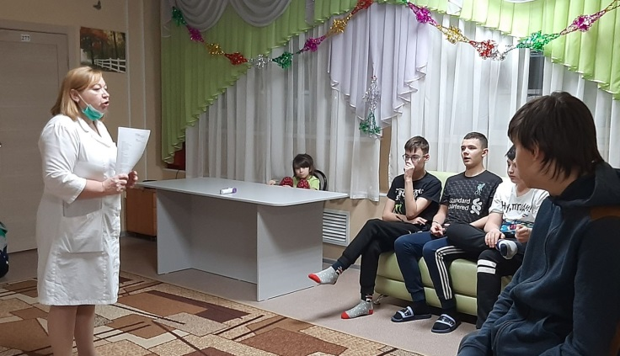
Для детского возраста «болезни грязных рук» представляют особую опасность. Какие инфекции передаются через "грязные руки", каких инфекций нужно опасаться в первую очередь и когда без помощи врача не обойтись, рассказала несовершеннолетним детям стационарного отделения БУ "Сургутский центр социальной помощи семье и детям" - медицинская сестра Верхозина Светлана Михайловна.
Ребята во время профилактической беседы узнали, что болезни грязных рук — группа заболеваний, при которых инфекции передаются фекально-оральным путем. Это значит, что бактерии, вирусы или простейшие попадают в организм через рот. Произойти это может в следующих случаях:
- плохая личная гигиена, т.е. грязные руки, которыми человек трогает лицо или берет еду;
- зараженная пища, например, немытые овощи и фрукты;
- грязные предметы быта и посуда.
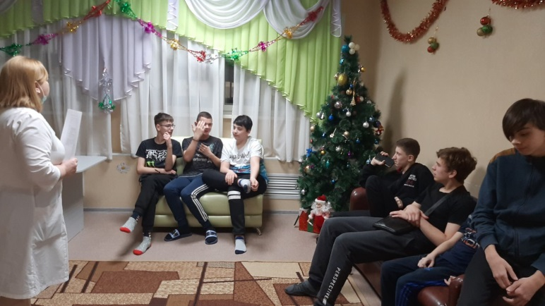
Мытье рук – не просто привычка, это способ уберечься от многих инфекционных болезней. Ребята пообещали соблюдать правила гигиены: чистить зубы, поддерживать порядок там, где живешь и, конечно, мыть руки.
Привычка "мыть руки" очень важна, она спасает нас от многих опасных болезней.

Материал подготовлен воспитателем
стационарного отделения Н.М. Насыровой

_______________________________________________

«Об итогах конкурса в дистанционной форме

«Арт-объект «Ремень не для наказания, или Чудесные превращения ремня»

______________________________________________

В целях создания безопасной и благоприятной семейной среды, в рамках профилактики любых форм насилия, в том числе домашнего насилия, БУ «Сургутский центр социальной помощи семье и детям» было организовано проведение Конкурса (дистанционная форма) «Арт - объект «Ремень не для наказания, или Чудесные превращения ремня». Целью Конкурса является привлечение внимания к проблеме насилия и жестокого обращения в отношении несовершеннолетних.
На Конкурс принимались работы в виде фото «изобретения» с использованием любого ремня или нескольких ремней как символа поддержки мнения, что «Ремень – не наш метод воспитания» и отказа от физического наказания ребенка.
Были представлены 13 работ несовершеннолетних в возрасте от 8 до 12 лет: картины, фоторамки, элементы мебели и декора, вазы для цветов.
По итогам экспертных оценок места распределились следующим образом:
Лауреат I степени | Лебедев Никита, 7 лет
Лауреат II степени | Акбарова Нозимахон, 12 лет
Лауреат III степени | Шхагапсоева Дана, 9 лет
Номинация: «Добрые воспоминания» | 1. Алиомарова Кристина, 12 лет  2. Коллективная работа группы детей БУ «Сургутский реабилитационный центр»  3. Леоньева Валерия, 9 лет  4. Кондаков Олег, 8 лет
Номинация: «Нам спорт помогает дружить» | Пугачев Александр, 8 лет
Номинация «Креативность» | 1. Гаврилюк Лилия, 8 лет  2. Плукчия Валерия, 11 лет
Номинация: «Красота спасет мир» | 1. Кондакова Виолетта, 12 лет  2. Бакшиева Фатима, 8 лет  3. Алиомаров Ибрагим, 11 лет

Все участники Конкурса отмечены Дипломами.
Благодарим за участие!

Материал подготовлен методистом
отделения информационно-аналитической работы В.В. Трушиной

_______________________________________________

«Имбирные пряники»

______________________________________________

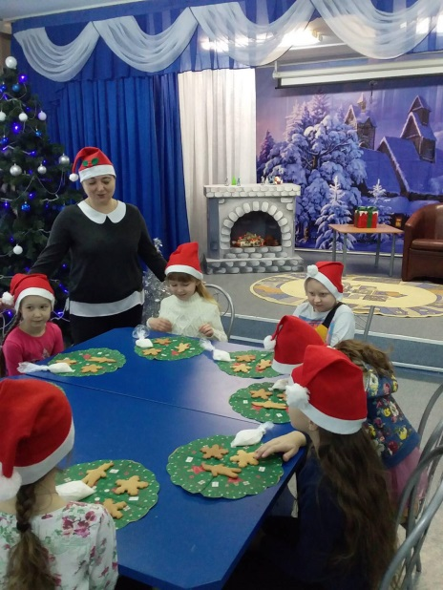
В канун Нового года кипит работа в мастерской Деда Мороза. Сегодня у ребят, посещающих сектор дневного пребывания, состоялся мастер- класс по росписи медово-имбирных пряников.
Каждый из ребят старался оформить свой пряник непохожим на другие. Занятие прошло в тёплой, дружеской обстановке. Ребята много шутили, рассказывали новогодние истории, пели песни.

Материал подготовлен
специалистом по работе с семьей
отделения психологической помощи гражданам В.В. Сальковой

_______________________________________________

Новогодний утренник ______________________________________________

Сотрудники учреждения подготовили спектакль для детей стационарного отделения и сектора дневного пребывания. По традиции новогодние подарки вручили Дед Мороз и Снегурочка!
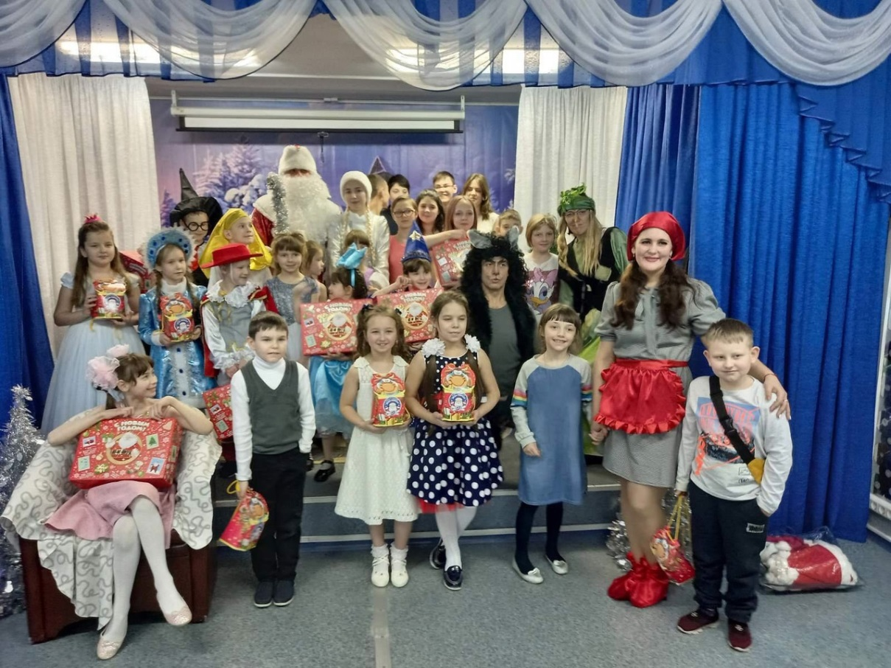

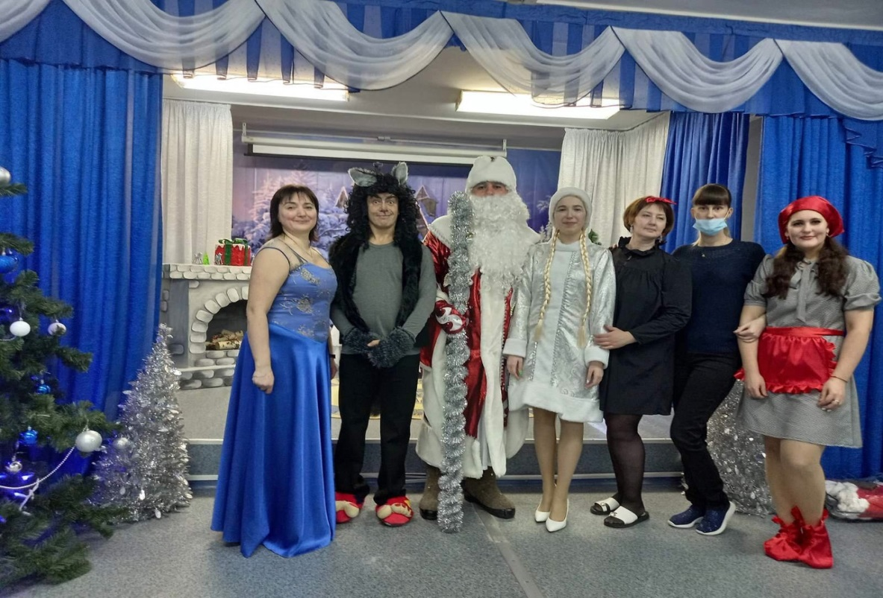

_______________________________________________

Полезная информация ______________________________________________

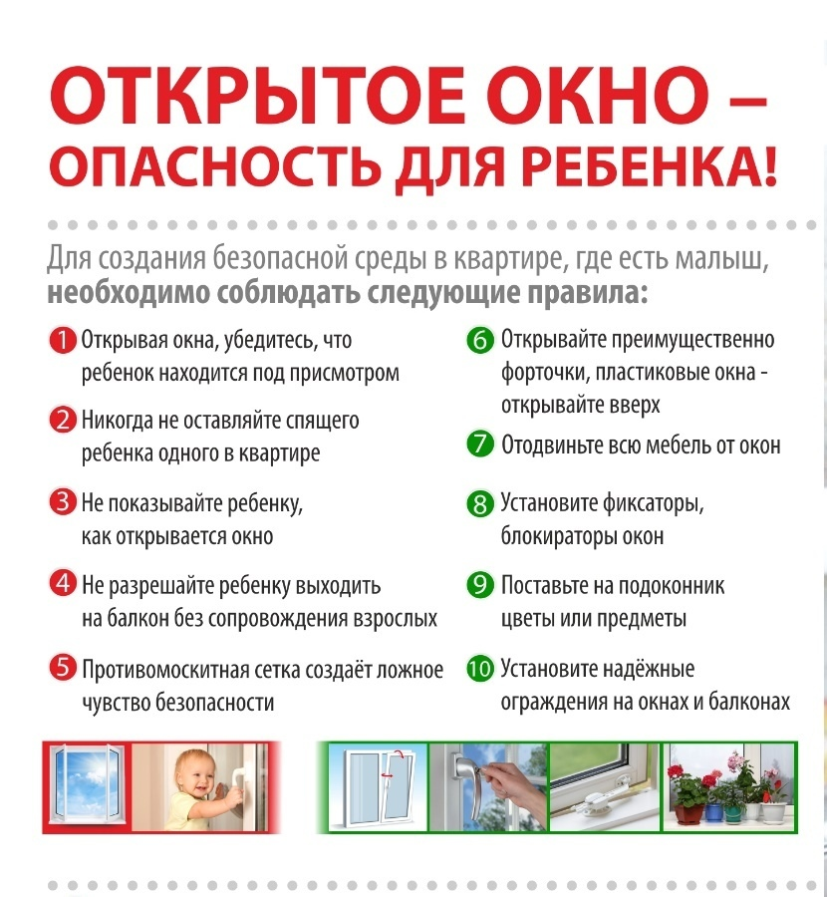

_______________________________________________

«Семейная линия»

______________________________________________

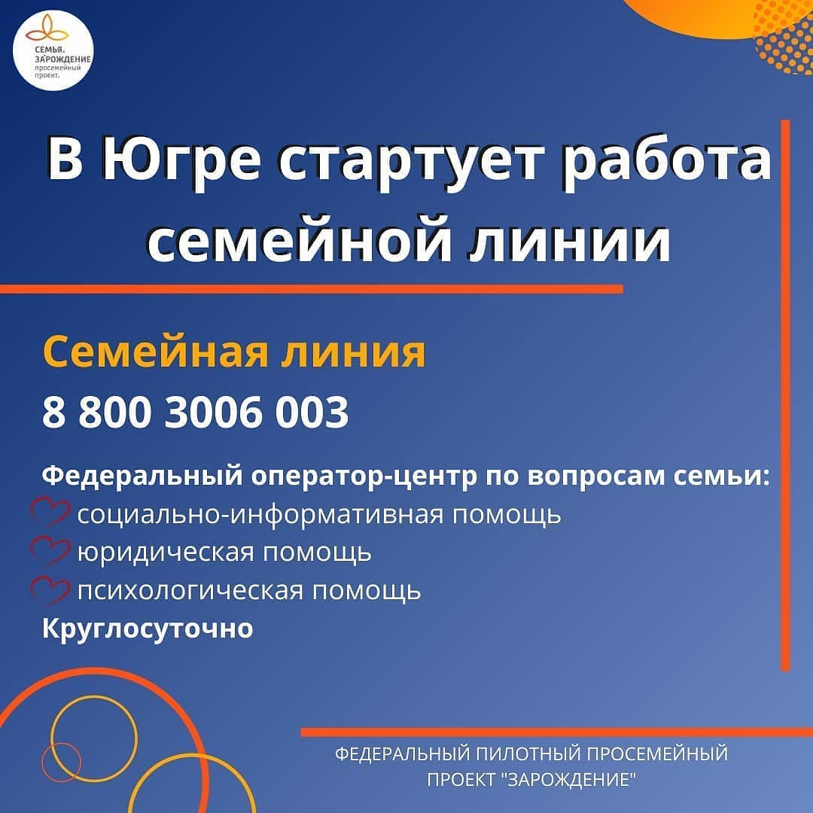
С 1 сентября в 11 пилотных регионах России, в т.ч. в ХМАО-Югре, начала работать федеральная Семейная линия 8-800-3006-003 (звонок бесплатный) в рамках проекта «Семья. ЗаРождение», разработанного Ассоциацией организаций по защите семьи и поддержанного Фондом президентских грантов. Круглосуточный оператор-центр принимает обращения от семей с детьми и оказывает оперативную социально-информационную, юридическую, психологическую и иную помощь, привлекая специалистов Семейных ресурсных центров, создаваемых в пилотных регионах на базе профильных некоммерческих организаций.
Ежедневно на Семейную линию поступает от 20 до 50 обращений от многодетных, малоимущих семей, а также от семей, воспитывающих детей с ОВЗ.
В ХМАО-Югре Семейный ресурсный центр создается на базе ХМГОО «Культурно-просветительский центр «Гармония» - члена Ассоциации при участии партнеров из государственного, некоммерческого секторов и бизнес-структур, с которыми налажено тесное взаимодействие в сфере защиты семьи, материнства, отцовства и детства.

_______________________________________________

«Лучший сайт

организации социального обслуживания - 2020»

______________________________________________
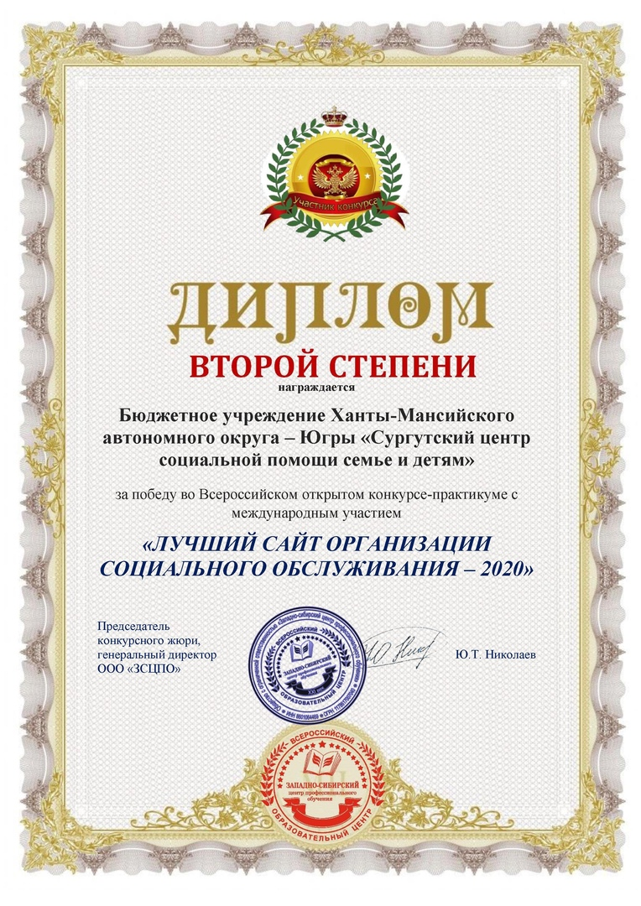

Подведены итоги Всероссийского открытого конкурса-практикума с международным участием «Лучший сайт организации социального обслуживания - 2020».

По результатам работы экспертной группы в рамках конкурса, бюджетное учреждение Ханты-Мансийского автономного округа - Югры «Сургутский центр социальной помощи семье и детям» награждён дипломом II степени.

Результаты конкурса размещены на сайте https://www.soc2020.ru/rezult

_______________________________________________

Дипломом II степени в номинации

«Национальные спортивные игры»

______________________________________________

5 ноября подвели итоги ежегодного окружного фестиваля национальных культур «Мы единый народ».

Бюджетное учреждение Ханты-Мансийского автономного округа - Югры «Сургутский центр социальной помощи семье и детям» награждено:

Дипломом II степени в номинации «Национальные спортивные игры»;
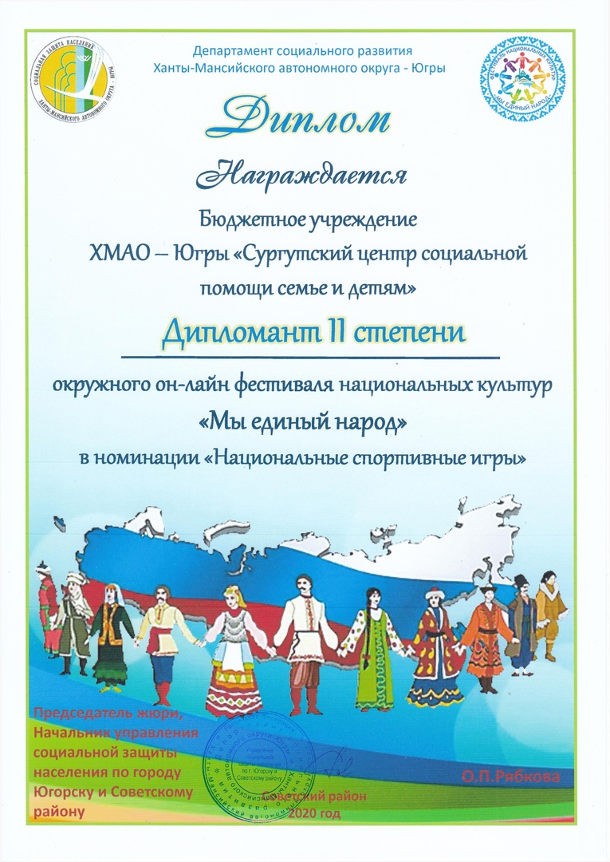

_______________________________________________

Дипломом в дополнительной номинации

«Единство в дружбе!»

______________________________________________

5 ноября подвели итоги ежегодного окружного фестиваля национальных культур «Мы единый народ».

Бюджетное учреждение Ханты-Мансийского автономного округа - Югры «Сургутский центр социальной помощи семье и детям» награждено:

Дипломом в дополнительной номинации «Единство в дружбе!»
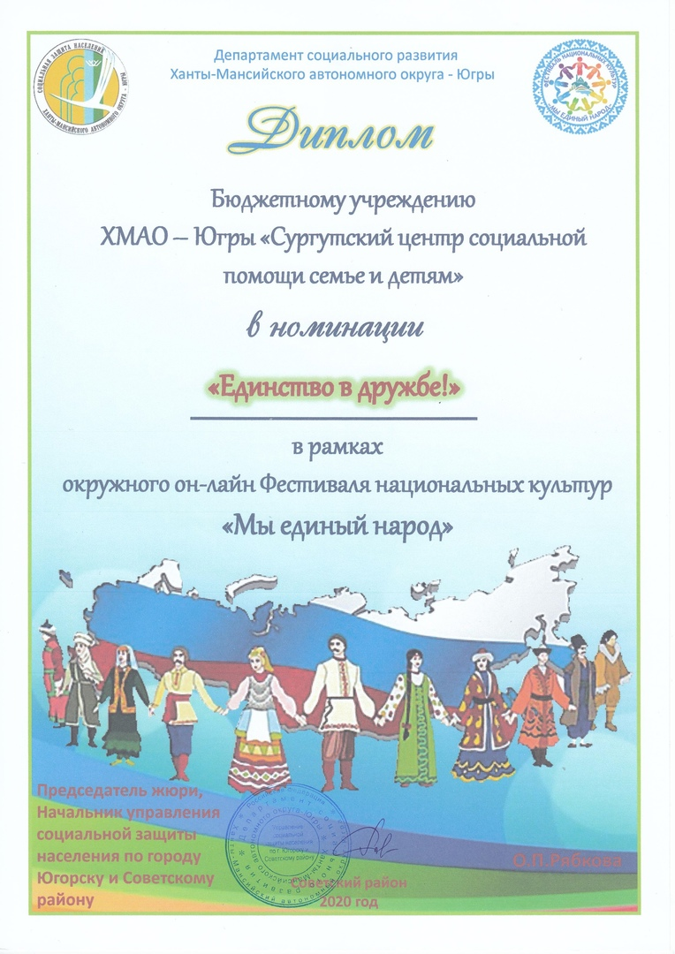

_______________________________________________

Благодарственное письмо

_______________________________________________

5 ноября подвели итоги ежегодного окружного фестиваля национальных культур «Мы единый народ».

Бюджетное учреждение Ханты-Мансийского автономного округа - Югры «Сургутский центр социальной помощи семье и детям» награждено благодарственным письмом.

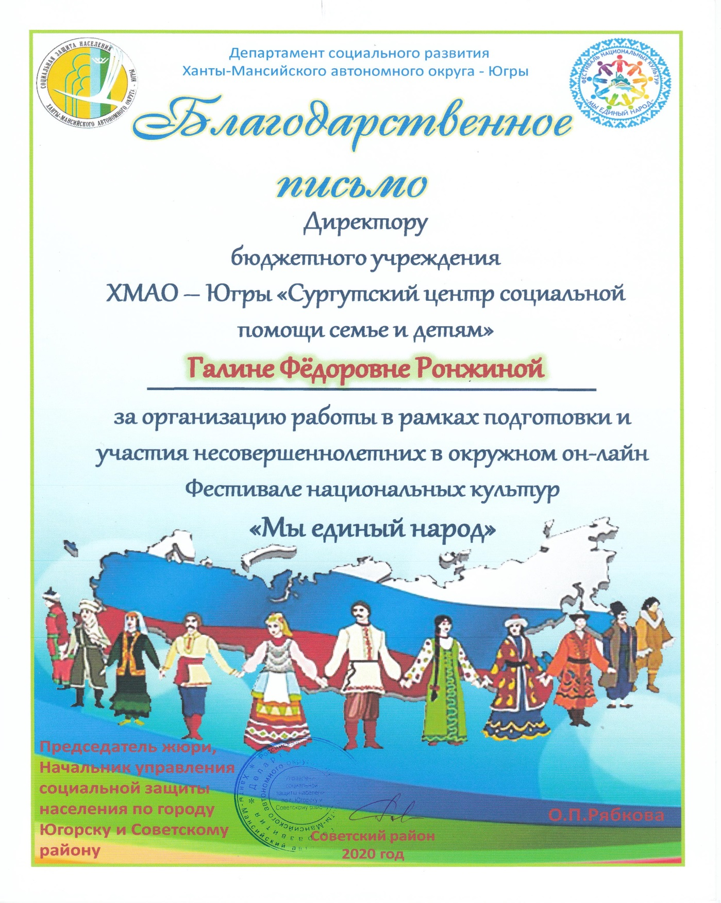

_______________________________________________

Единая горячая линия

«Контакт-центр» _______________________________________________

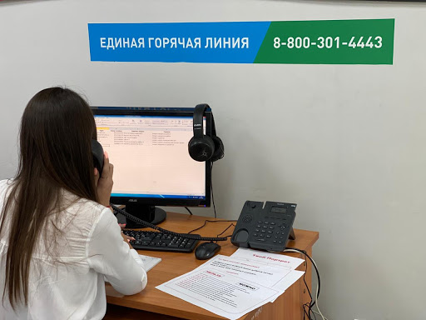
В Югре открыта единая горячая линия «Контакт-центр» по вопросам предоставления мер социальной поддержки, социальных услуг, опеки и попечительства.

На базе КУ «Центра социальных выплат Югры» в Ханты-Мансийске открыта единая горячая линия «Контакт-центр» для взаимодействия и обеспечения обратной связи с югорчанами по вопросам предоставления мер социальной поддержки, социальных услуг, опеки и попечительства.

Контакт-центр создан для приема вопросов югорчан, предоставления консультаций и ответов на эти вопросы, а также оперативной их обработки и принятия решений.

Звонки принимаются по бесплатному для граждан многоканальному федеральному номеру: 8-800-301-44-43.

Прием вопросов на единую горячую линию осуществляется с 09:00 до 21:00 часов ежедневно (без перерывов, выходных и праздничных дней).

Контакт-центр представляет собой следующую структуру:

- первый уровень – гражданину предоставляется ответ на вопрос безотлагательно в соответствии с базой знаний единой горячей линии;

- второй уровень – гражданину предоставляется ответ в течение 24 часов с момента его обращения (в случае поступления вопроса, требующего при ответе дополнительных сведений и специальных профессиональных знаний).

Работу Контакт-центра координирует и контролирует Депсоцразвития Югры.

https://depsr.admhmao.ru/vse-novosti/4522300/

https://vk.com/csvhmao?w=wall-178882626_4881

_______________________________________________

Важные телефоны

_______________________________________________

На базе КУ «Центра социальных выплат Югры» в Ханты-Мансийске открыта единая горячая линия «Контакт-центр» для взаимодействия и обеспечения обратной связи с югорчанами по вопросам предоставления мер социальной поддержки, социальных услуг, опеки и попечительства.

Контакт-центр создан для приема вопросов югорчан, предоставления консультаций и ответов на эти вопросы, а также оперативной их обработки и принятия решений.

Звонки принимаются по бесплатному для граждан многоканальному федеральному номеру: 8-800-301-44-43.

Прием вопросов на единую горячую линию осуществляется с 09:00 до 21:00 часов ежедневно (без перерывов, выходных и праздничных дней).

_______________________________________________

Важные телефоны

_______________________________________________
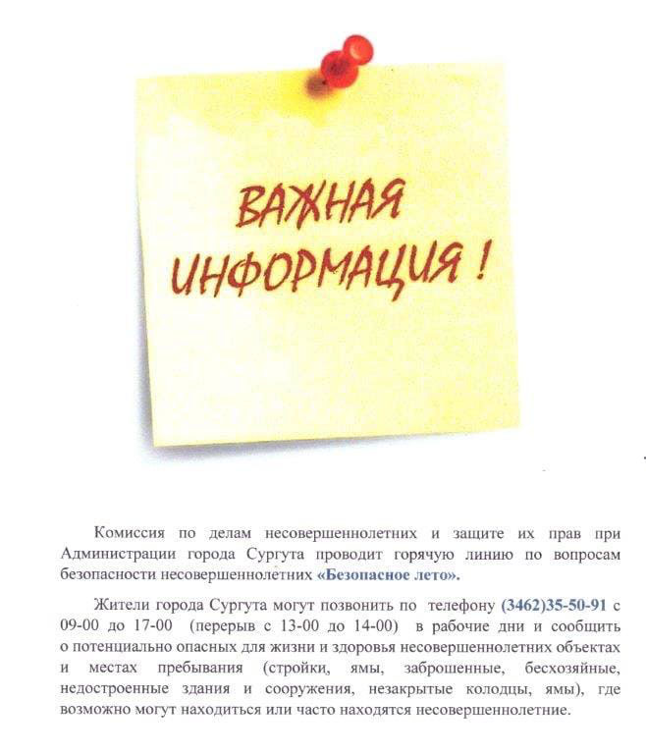

_______________________________________________

Важные телефоны

_______________________________________________
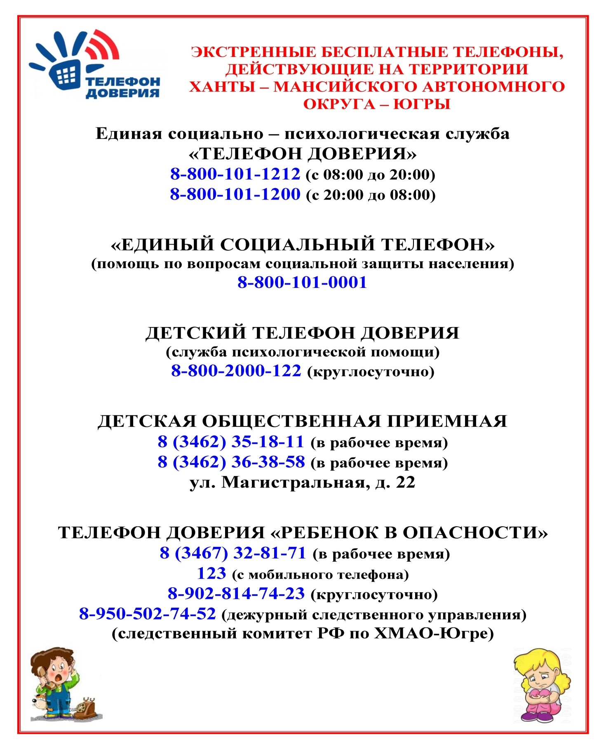
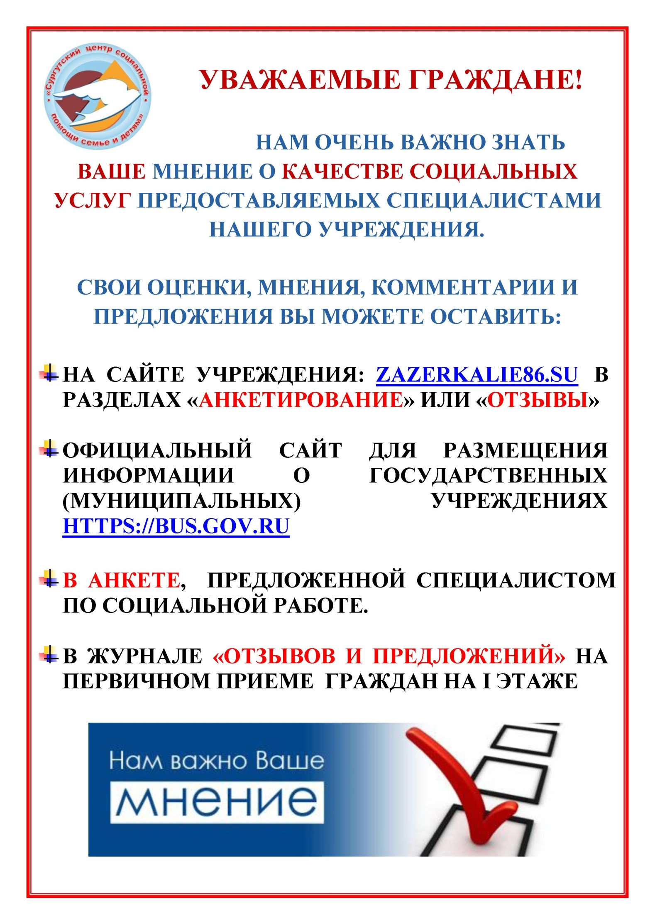
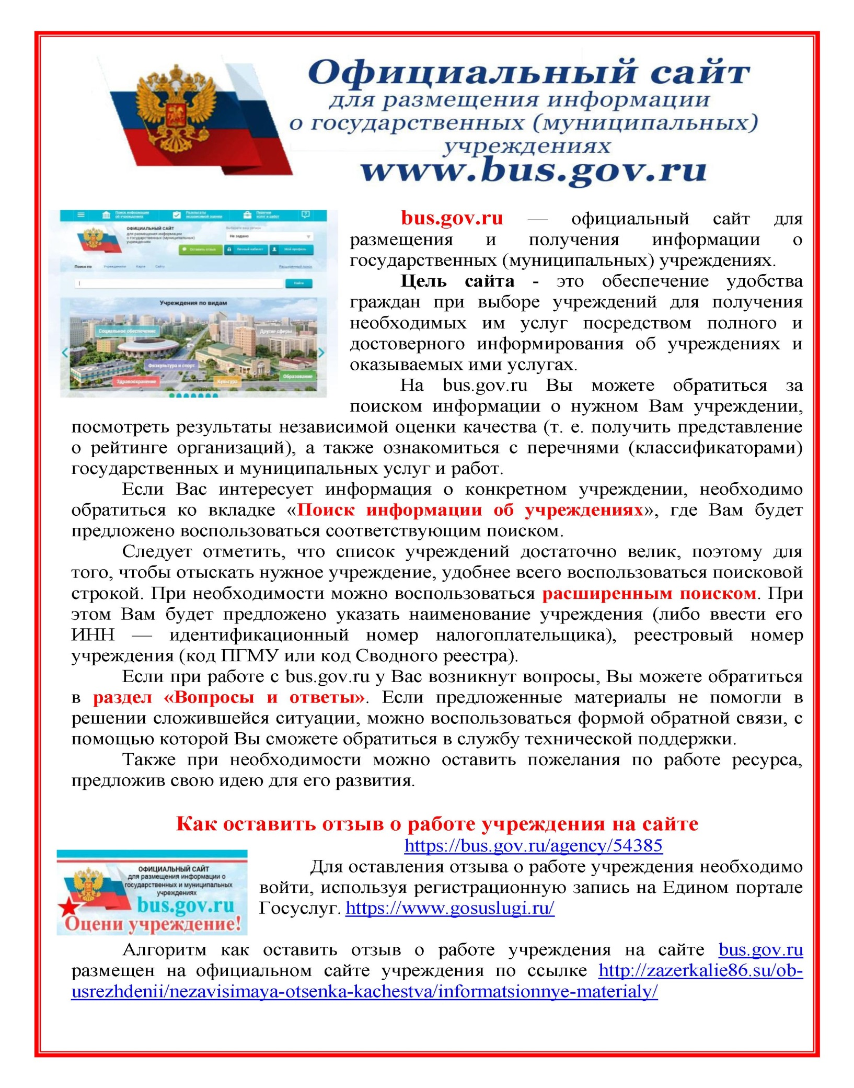
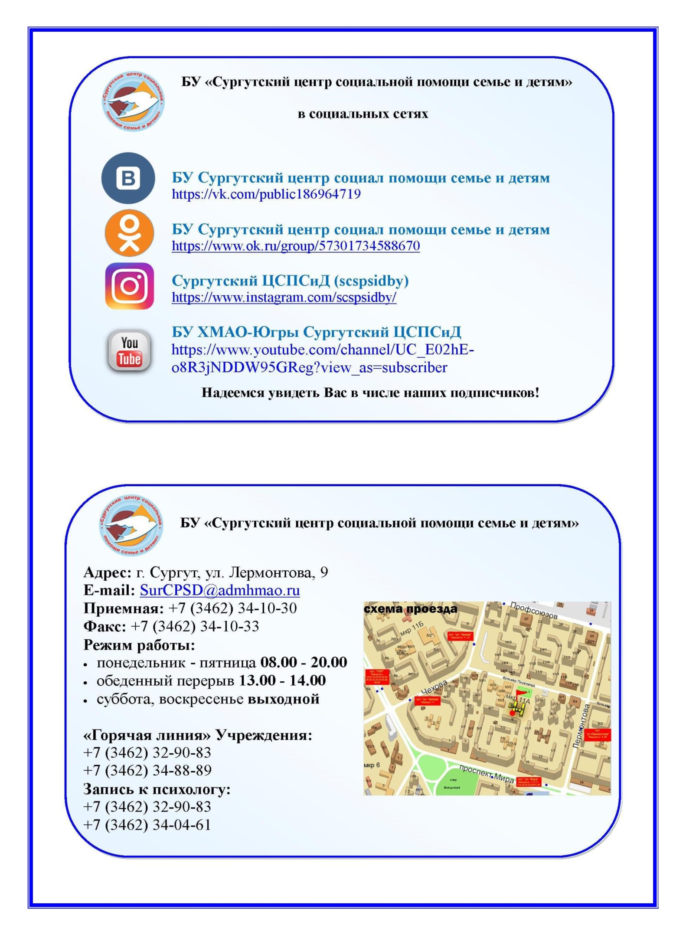
Если вам нужна помощь в связи с семейными трудностями, юридическая консультация, обращайтесь
по телефонам:
8 (3462) 34-33-38, 8 (3462) 34-88-89

Если у вас проблемы в семейных взаимоотношениях, вы можете обратиться к психологам, позвонив
по телефонам:
8 (3462) 35-18-28, 8 (3462) 32-90-80

По вопросам занятости вашего ребенка в свободное время Вы
можете проконсультироваться
по телефону 8 (3462) 34-05-18

Более подробную информацию о деятельности учреждения вы можете узнать, позвонив
по телефону 8 (3462) 35-48-60
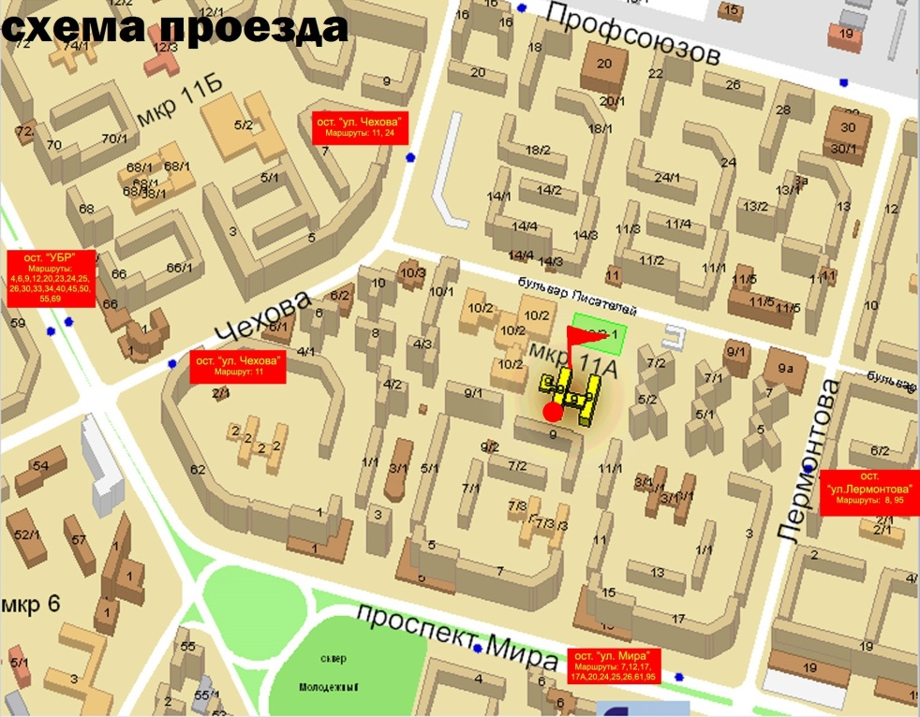

Наш адрес:
628418, ул. Лермонтова, дом 9,
г. Сургут, ХМАО-Югра
тел. 8 (3462) 34-10-30
факс 8 (3462) 34-10-33
E-mail: SurCPSD@admhmao.ru
Сайт: http://zazerkalie86.su
Составитель
специалист по социальной работе
Данилова С.Г.

